Міністерство освіти і науки України
Івано-Франківський національний технічний університет нафти і газу

Кафедра публічного управління та адміністрування

МАГІСТЕРСЬКА РОБОТА

Тема: | Е-урядування та особливості його
 | впровадження в Україні

Спеціальність 281 – "Публічне управління та адміністрування"

Дипломна робота містить результати власних досліджень. Усі текстові та графічні запозичення мають посилання на відповідне джерело.

Слухач
 | особистий підпис, дата |  | розшифрування підпису

Допускається до захисту
Завідувач кафедри
 | особистий підпис, дата |  | розшифрування підпису
Керівник
 | особистий підпис, дата |  | розшифрування підпису
Рецензент
 | особистий підпис, дата |  | розшифрування підпису

2022
ЗМІСТ

ВСТУП 3
РОЗДІЛ 1 ТЕОРЕТИКО-МЕТОДОЛОГІЧНІ ЗАСАДИ ВПРОВАДЖЕННЯ ЕЛЕКТРОННОГО УРЯДУВАННЯ В УКРАЇНІ 7
1.1 Сутність електронного уряду, методи та принципи його організації 7
1.2 Нормативно-правове регулювання електронного урядування в Україні 11
1.3 Основні цілі та завдання електронного урядування 20
Висновки до розділу 1 25
РОЗДІЛ 2 ОЦІНКА СТАНУ ТА НАПРЯМИ ВПРОВАДЖЕННЯ ЕЛЕКТРОННОГО УРЯДУВАННЯ В УКРАЇНІ 27
2.1 Аналіз сучасного стану електронного врядування на місцевому рівні 27
2.2 Мета, основні завдання та результати впровадження інформаційної системи «Електронний уряд» 32
2.3 Напрями вдосконалення електронного врядування для забезпечення ефективного та якісного державного управління 41
Висновки до розділу 2 46
РОЗДІЛ 3 РОКОМЕНДАЦІЇ ЩОДО ПРАКТИЧНОГО ЗАСТОВУВАННЯ УПРАВЛІНСЬКИХ ТЕХНОЛОГІЙ В ДЕРЖАВНІ ОРГАНИ УКРАЇНИ 47
3.1 Застосування новітніх управлінських технологій електронного урядування на місцевому рівні 47
3.2 Зарубіжний досвід упровадження електронного урядування 55
3.3 Рекомендації щодо впровадження електронного урядування в Україні через веб-ресурси електронних порталів 61
Висновки до розділу 3 68
ВИСНОВКИ 70
СПИСОК ВИКОРИСТАНИХ ДЖЕРЕЛ 74
ДОДАТКИ 88

ВСТУП

Актуальність теми. Розвиток електронного урядування в Україні сьогодні є надзвичайно важливим для розвитку інформаційного суспільства та прагнення України приєднатися до Європейського Союзу, де інформаційно-комунікаційні технології використовуються вже давно. Впровадження електронного документообігу сприяє розвитку громадянського суспільства, забезпечує доступ громадян до державних процесів, сприяє відкритості та прозорості діяльності державних інституцій.
У процесі діяльності держави зростає роль і значення інформаційних технологій як інструменту формування управлінських рішень, спрямованих на забезпечення виконання функцій держави та підвищення їх ефективності.
Державне управління наділене визначеними об’єктивним правом найважливішими функціями, виконання яких забезпечує належне функціонування держави:
- вчинення дій і прийняття рішень, спрямованих на забезпечення ефективної роботи державного управління;
- регулювання управлінських відносин, що виникають із здійснення адміністрацією своїх функцій і повноважень;
- забезпечення необхідної системи державної діяльності щодо вжиття адміністративних заходів;
- визначення відповідності фактичного стану системи державного управління та її структури встановленим стандартам;
- вивчення та оцінка загальних результатів функціонування державних установ і конкретні дії органів управління, надання інформації про діяльність органів державної влади.
Чинне законодавство не повністю відповідає цим завданням. Серед його основних недоліків можна назвати:
- відставання організаційно-правового забезпечення можливого використання ІКТ у національній адміністративній системі;
- відсутність систематизованих і повних законодавчих і нормативних актів щодо використання ІКТ в публічно-управлінській діяльності;
- невизначеність. та неузгодженість окремих положень законодавства, відсутність єдиного поняття «електронне урядування».
Запровадження електронного урядування передбачає оптимізацію систем, які обслуговують громадян, усунення непотрібних рівнів прийняття рішень у державних інституційних системах та відкриття доступу до інформації та необхідної інформації для громадян, бізнесу та інших структур. Це також сприяє розробці процесів правозастосування державними органами, підвищує підзвітність і прозорість, а також знижує рівень витрат, пов’язаних із консолідацією та дедуплікацією систем. Це, у свою чергу, сприяє підвищенню ефективності дій держави, спрямованих на задоволення потреб громадян.
Закон про інформацію розглядає електронний уряд як один із найважливіших інститутів формування інформаційного суспільства. Водночас необхідно скоригувати специфіку цієї конструкції – це не відмова від класичної структури системи державного управління. Впровадження механізму електронного урядування в національну систему адміністративного управління має на меті оптимізувати сам процес, і якщо виникне необхідність суттєвих структурних змін у процесі модернізації, це не можна ігнорувати. Основним методом «електронного урядування» модернізації державних адміністративних процедур є використання сучасних технологій та досягнень інформаційної науки і техніки.
Загалом, «електронний уряд» – це прямий переклад англійського слова «electronic Government» або «електронний уряд». В англійській мові термін «government» означає не лише уряд як центр виконавчої влади, а й державне управління в цілому, а «e-government» – форми та методи діяльності органів державної влади, а не форми діяльності органів державної влади та метод. Головним органом цієї діяльності є уряд. Дослівно – це «електронне державне управління». Звідси плутанина та суттєва помилка щодо нормативно-правового змісту поняття. Тому актуальним стає питання з’ясування сутності та основних характеристик електронного урядування.
Досвід впровадження електронної демократії та електронного урядування в Україні вивчали С. Дзюба та В. Нестрович. О. Дергачов досліджує проблему створення ефективного управління. Питання електронної демократії на основі американського досвіду вивчав І. Лопушинський. М. Демкова, І. Жиляєв, Н. Клищ, К. Линьов, С. Політанський, М. Фігель висвітлювали різні аспекти електронного урядування в Україні та світі. Тому вибір теми залежить від соціальної та наукової актуальності досліджуваного питання, а також від недостатнього рівня його теоретико-методологічної розробленості.
Метою даної роботи є проведення дослідження основних принципів, сутності та характеристик електронного урядування на основі аналізу наукової літератури. А також з’ясувати світові та вітчизняні підходи до вивчення цього явища та закономірні тенденції його розвитку. Дана мета зумовила собою такі завдання дослідження:
– розглянути сутність електронного уряду, методи та принципи його організації, основні цілі та завдання;
– проаналізувати нормативно-правове регулювання електронного урядування в Україні;
– провести аналіз сучасного стану електронного врядування на місцевому рівні;
– дослідити мету, основні завдання та результати впровадження інформаційної системи «Електронний уряд»;
– провести аналіз напрямів вдосконалення електронного врядування для забезпечення ефективного та якісного державного управління;
– висвітлити особливості застосування новітніх управлінських технологій електронного урядування на місцевому рівні;
– розглянути зарубіжний досвід упровадження електронного урядування;
– висвітлити рекомендації щодо впровадження електронного урядування в Україні через веб-ресурси електронних порталів
Об’єктом дослідження є суспільні відносини, що склалися в процесі становлення системи інформаційного суспільства.
Предметом дослідження є характеристика та основні аспекти електронного урядування.
Методи дослідження роботи. Методологічна основа роботи складається із: загальновизнаних методів наукового дослідження явищ навколишньої дійсності у їх взаємозв’язку на теоретичному рівні (системно-функціональний, конкретно-історичний, формально-логічний, порівняльно-правовий аналіз, синтез, індукція, дедукція тощо); основних положень міжнародного законодавства, національного законодавства, міжнародного права, загальновизнаних моральних та етичних норм.
Структура роботи. Робота складається зі вступу, трьох розділів з підрозділами, висновку та списку використаних джерел. Загальний обсяг роботи становить 104 сторінки, з них основного тексту 73 сторінки.

РОЗДІЛ 1

ТЕОРЕТИКО-МЕТОДОЛОГІЧНІ ЗАСАДИ ВПРОВАДЖЕННЯ ЕЛЕКТРОННОГО УРЯДУВАННЯ В УКРАЇНІ

1.1 Сутність електронного уряду, методи та принципи його організації
Сучасний світ постійно та динамічно розвивається, тому вимагає нових, вдосконалених та інноваційних способів організації державного управління. Термін «електронний уряд» є міжнародно визнаним. Електронне урядування можна вважати одним із способів врегулювання суспільних відносин. Існування і функціонування цього поняття має підпорядковуватись певним принципам. У загальному розумінні принципи, за своєю сутністю, є основоположними ідеями, які визначають зміст і спосіб правового регулювання.
Організація Об’єднаних Націй, як наднаціональний суб’єкт, пропонує такі принципи функціонування інституцій «електронного урядування»: використання інформаційних і комунікаційних технологій у їхній діяльності; заохочення громадян до участі в процесі прийняття адміністративних рішень; посилення відповідальності за діяльність національних органів влади, прозорість процесу управління, ефективність управління.
Критерії побудови електронного уряду мають відповідати управлінським пріоритетам ХХІ століття, які характеризуються (рисунок 1.1): прозорість; роль законів; прозорість, відповідальність і чесність.

Рис. 1.1 - Критерії побудови електронного уряду

На думку науковця В.М.Фурашевої, електронний уряд – це система управління державою, яка спрямована на максимальне реальне впровадження та використання останніх досягнень науки і техніки, особливо в галузі інформації та комунікації, з метою підвищення ефективності своєї діяльності. Спосіб формування електронного урядування визначається його широтою та різноманітністю. Його аналіз можна зосередити на чотирьох основних групах (рисунок 1.2).

Рис. 1.2 - Спосіб формування електронного урядування
Основною ланкою взаємодії між громадянами та органами державної влади чи місцевого самоврядування є людина (чиновник). Застосування сучасних інформаційно-комунікативних технологій дасть змогу мінімізувати участь людини у процесі надання громадянам адміністративних послуг, а відтак і надасть процесу необхідного рівня прозорості.
На даний момент у світі не існує загальновизнаної моделі електронного урядування. Усіх користувачів адміністративних послуг об’єднує спільне бажання – отримати більш ефективний доступ до інформації та послуг, зменшити витрати часу та матеріальних ресурсів, зробити взаємодію з органами влади простішою, швидшою та комфортнішою. Є лише один набір загальних вимог, громадські та комерційні структури, щоб надавати послуги та користуватися ними, і очікується, що органи влади будуть відповідати цим вимогам.
Тому електронне урядування має бути спрямоване на вирішення основних актуальних політичних, економічних і соціальних завдань країни та забезпечувати:
- реалізацію права громадян на доступ до публічної інформації, надання громадськості об’єктивної та достовірної інформації про діяльність органів державної влади з метою посилення усвідомлення довіри держави до її політики;
- взаємодія держави та постійний діалог з громадянами та громадськими інституціями, необхідний ступінь громадського контролю за діяльністю державних органів;
- уніфікація інформаційних ресурсів та сервісів влади для зміцнення державного інформаційного простору;
- адміністрування та оптимізація структури державної машини, скорочення фінансових і матеріальних витрат на утримання та поступове переведення деяких цінних адміністративних послуг у систему адміністративних електронних послуг для задоволення реальних потреб мас;
- ефективна підтримка економічної діяльності суб’єктів господарювання, які здійснюють господарську діяльність, щоб вони могли ефективно інтегруватися в країну та світовий економічний простір, взаємодія та співпраця з іноземними органами влади та міжнародними неурядовими організаціями.
Принцип організації електронного урядування (рисунок 1.3):

Рис.1.3 – Принцип організації електронного урядування

Принципи успішного електронного урядування (рис. 1.4). Основні аргументи на підтримку використання урядом ІКТ в операційній діяльності та он-лайн: першочергові потреби розвитку, які вимагають державної діяльності; ефективність та результативність як основні критерії діяльності влади; наявність (стартового) фінансування; навички та культура державної служби; співпраця; правова підтримка; інфраструктура ІКТ; політичне лідерство та довгострокова політична підтримка; участь громадськості; план розвитку людського капіталу та технологічної інфраструктури; партнерство; моніторинг та оцінка; доступ і навички; конфіденційність і безпека.

Рис.1.4 - Принципи успішного електронного урядування

Отже, електронне урядування повинно вдосконалити взаємодію між органами влади, бізнесом та громадянами у таких основних сферах: економічний розвиток; ефективність роботи управлінського апарату; якість життя громадян.

1.2 Нормативно-правове регулювання електронного урядування в Україні
Особливе значення в реалізації норм і стандартів національної політики має прагнення України до інтеграції в ЄС. Тому після укладення альянсної угоди Україна має забезпечити всебічний розвиток електронного урядування відповідно до вимог ЄС.
Важливо зазначити, що організаційно-правове забезпечення галузі ще не налагоджене, багато ключових питань ще не затверджено. Крім того, практика його застосування також свідчить про неадекватність законодавства та свідчить про те, що закони часто є суперечливими, що призводить до труднощів у реалізації. Існують десятки нормативних актів, які стосуються електронного урядування.
Нормативно-правові передумови функціонування електронного урядування переважно базуються на чинному законодавстві у сфері інформаційних відносин та захисту інформації. Кабмін визначив напрями розвитку нормативно-правової бази впровадження електронного урядування у сферах інформатизації та виправлення електронних документів, електронного цифрового підпису, захисту персональних даних та розвитку відповідної галузі.
До нормативно-правових актів слід віднести «Закон України про інформацію» від 30.10.1997 р. Він встановлює якісну загальну правову основу застосування, поширення та збереження інформації в усіх сферах життя суспільства і держави, що стає основною метою і завданням права. Сфера дії закону – інформаційні відносини, що охоплюють усі сфери життя та діяльності. Відповідно до нього основними принципами є право на інформацію та її відкритість, доступність, об'єктивність, повнота і точність, можливість корисного використання.
Суб'єктами є фізичні та юридичні особи, а об'єктами - записи або публічна інформація в різних сферах. У процесі становлення електронного урядування велике значення має Закон України «Про національний план інформатизації України», який уточнює стратегію вирішення проблем інформаційної галузі та її подальшої підтримки та зміцнення. Процес створення та обробки інформації має бути демократичним, доступним та безпечним для користувачів.
Кабмін схвалив концепцію створення національної системи електронних інформаційних ресурсів. У 2000 році Президент України видав Указ «Про заходи щодо розвитку національної складової глобальної інформаційної мережі Інтернет та забезпечення широкого доступу до цієї мережі в Україні».
Природним продовженням попередніх указів стали закони, які стосуються електронних документів, документообігу, електронного цифрового підпису. У 2007 році сформульовано відповідні концепції розвитку інформаційного суспільства в Україні з 2007 по 2015 роки, уточнено мету, завдання, методи та принципи здійснення суспільної інформатизації, а також етапи реалізації.
Особливим продовженням цього закону є розпорядження Кабінету Міністрів України 2013 року «Про затвердження Стратегії розвитку інформаційного суспільства України». Реалізація цієї стратегії сприяла впровадженню інформаційно-комунікаційних технологій у всі сфери суспільного життя.
Стратегія спрямована на розширення можливостей громадян брати участь у підготовці та перегляді прийняття політичних управлінських рішень та контролювати ефективність діяльності уряду. Але незважаючи на це, організаційні механізми запровадження електронного урядування в Україні все ще перебувають у стадії формування. Основною проблемою організаційного забезпечення управління електронним урядуванням на той час була відсутність єдиного координатора.
Розбудова майбутньої «Української електронної держави» здійснюється за допомогою таких проектів:
1) «Розкриття інформації державними органами», у тому числі: електронна присутність; відкритий уряд; електронний доступ до публічної інформації;
2) «Електронна взаємодія в національній енергосистемі»;
3) «Електронні послуги»;
4) «Електронна громадська консультація».

Рис. 1.5 – Проекти для розбудови майбутньої «Української електронної держави»

Президент України Петро Порошенко видав Указ «Про «Стратегію сталого розвитку «Україна-2020», в якому електронне урядування є одним із головних пріоритетів реформи державного управління. Серед них окремо порушується питання електронного урядування, яке є одне з дев’яти питань у сфері безпеки. Одна з пріоритетних реформ. Стратегія визначає розвиток електронного урядування з 2016 по 2020 рік.
Результатом впровадження реформ має стати створення ефективної, прозорої, відкрита та гнучка Структура державного управління, здатна створювати та впроваджувати узгоджену національну політику, спрямовану на соціально сталий розвиток та відповідне вирішення внутрішніх та зовнішніх викликів. Відповідно до Закону України «Про державну службу захисту спеціального зв’язку та інформації в Україні»: Інформація, яка є державною власністю і охороняється законом, називається державними інформаційними ресурсами. Складовою частиною інформаційних ресурсів є «загальнодержавні ресурси», які призначені для задоволення потреб громадян, незалежно від їх змісту, форми, часу і місця створення та форми власності. Зокрема, основними категоріями «державних інформаційних ресурсів» визначено взаємозв’язок, розміщення та систематизацію інформації.
Інформаційні ресурси країни є взаємопов'язаними, упорядкованими, системними та прив'язаними до матеріальних засобів масової інформації, створених органами державної влади чи іншими суб'єктами за рахунок державного бюджету. Інформація, що міститься в національних інформаційних ресурсах, може бути: відкритий або обмежений доступ; первинні, тобто створені державними органами чи іншими суб’єктами, вторинні – результати аналізу та узагальнення; належить як державним органам, так і недержавним юридичним або фізичним особам і може змішуватися або використовуватися спільно; зафіксований на паперовому або електронному носії тощо.
Відповідно до Закону України «Про інформацію» до інформаційних ресурсів України відноситься вся належна їй інформація незалежно від її змісту, форми, часу і місця створення. Україна самостійно формує інформаційні ресурси на своїй території та вільно ними розпоряджається, крім випадків, передбачених законами та міжнародними договорами .
У цей період розвитку інформаційного суспільства сформувалася та розвинулася правова база: нормативно-правовими актами врегульовано суспільні відносини щодо створення інформаційних електронних ресурсів, захисту прав інтелектуальної власності, здійснення електронного документообігу та захисту інформації.
Державна політика щодо розвитку інформаційного суспільства в Україні базується на таких принципах: фокус національних науково-технічних інновацій та розвитку; формування необхідного законодавства та сприятливих економічних умов; комплексно розвивати загальнодоступну інформаційну інфраструктуру, інформаційні ресурси та забезпечувати загальний доступ до телекомунікаційних послуг та ІКТ; сприяти збільшенню різноманітності та кількості електронних послуг та створенню загальнодоступних електронних інформаційних ресурсів; підвищення людського потенціалу, підвищення мотивації до використання ІКТ; широке застосування ІКТ у сферах науки, освіти, культури, медицини та охорони навколишнього середовища; забезпечення інформаційної безпеки.
Аналізуючи зовнішні складові електронного урядування, можна почати з надання державних послуг в електронній формі. Електронне урядування охоплює всі аспекти процесів управління, включаючи процеси надання послуг, якщо процеси покладаються на використання інформаційних і телекомунікаційних технологій.
Особливістю тут є те, що вже існуючі механізми управління (у нашому випадку – надання сервісів із збереженням стану) набувають нового імпульсу, виставляючи їх під інформаційно-комунікаційну оболонку. Можна сказати, що використовується метафора «оболонка» недаремно, адже, на жаль, ця модернізація не змінила характеру процесу, створивши новіші зовнішні, але все ще по суті бюрократичні адміністративні механізми. Перевагою тут можна вважати мінімізацію особистої взаємодії між державою та заявником, чому значною мірою сприяє використання інформаційних технологій. Такий підхід, по-перше, прискорює процес, а по-друге, усуває ризик пошкодження компонентів.
Ці зміни покликані оптимізувати надання державних послуг, підвищити технологічну грамотність громадян, зменшити вплив географічних факторів, збільшити оприлюднення інформації про діяльність органів державної влади та розширити доступ до інформації.
Також як необхідний крок у реалізації адміністративних реформ було виділено перехід Адміністрації на надання публічних послуг та виконання публічних функцій в електронному вигляді. Крім того, будь-яку можливість електронної реалізації права громадян на участь в управлінні державними справами слід розглядати як невід’ємну частину системи електронного урядування. Електронне голосування, електронне правосуддя, використання інформаційних технологій для подання звернень і скарг до державних органів та органів місцевого самоврядування, надання будь-якої інформації про державні органи в електронному вигляді – усе це механізми, які розглядаються.
Тому всі форми громадського контролю, які реалізуються за допомогою інформаційних технологій, повинні всіляко підтримуватися державою, а сфера його застосування повинна бути максимально розширена. При цьому має бути дотриманий принцип незалежності суб’єкта громадського контролю від влади. Так, наприклад, публічні обговорення можуть відбуватися через «Інтернет» інформаційно-телекомунікаційних мереж .
З метою надання інформації громадському контролю та забезпечення її відкритості та відкритості суб’єкт громадського контролю може створити спеціальний веб-сайт. Можна сказати, що поняття «електронний уряд» включає два поняття «електронний уряд» та «електронна демократія», що стосується не лише надання громадянам онлайн-доступу до державної інформації та надання державних послуг через Інтернет, але також включає можливість електронного голосування, яке безпосередньо впливає У процесі прийняття політичних рішень громадяни безпосередньо беруть участь у демократичному процесі.
Розглядаючи внутрішні складові електронного урядування, варто зазначити, що до нього входять автоматизація на основі всієї сукупності процесів управління, національна система електронного документообігу, спрямована на підвищення ефективності державного управління, а також система міжвідомчої електронної взаємодії. що дозволяє державним органам обмінюватися наданням публічної інформації, необхідної для надання послуги, тим самим зменшуючи частину «інформаційного» тягаря заявника.
Створення електронного уряду передбачає побудову загальнонаціональної розподіленої системи управління, яка реалізує повний комплекс завдань, пов’язаних з документообігом та його обробкою. Використання інформаційно-телекомунікаційних технологій є не самоціллю, а насамперед як інструментом, методом вирішення завдань підвищення ефективності державного управління .
Метою створення міжвідомчої системи електронного документообігу є підвищення якості надання державних і муніципальних послуг та виконання державних і муніципальних функцій шляхом використання публічних інформаційних ресурсів, скорочення часу пошуку та обробки інформації в країни та регіону. Крім того, впровадження цієї системи документообігу спрямоване на вдосконалення системи інформаційно-аналітичної підтримки прийняття рішень органами державної влади всіх рівнів, забезпечення оперативності та цілісності моніторингу ефективності діяльності органів державної влади, а також забезпечення необхідного рівня інформаційної безпеки.
Досвід провідних держав світу показав, що надання державних послуг в електронному вигляді приносить незаперечні переваги громадянам і державам. Це скорочує час збору документів, спрощує адміністративні процедури, зменшує адміністративні витрати, підвищує доступність та якість державних послуг, підвищує лояльність громадян.
Тому під електронним урядуванням слід розуміти особливу форму організації діяльності державних установ, що забезпечує впровадження інформаційно-комунікаційних технологій, метою якої є модернізація державних адміністративних процедур та підвищення довіри громадян до органів влади. Розширити можливості реалізації прав громадян на управління справами країни.

1.3 Основні цілі та завдання електронного урядування
Процес впровадження «електронного урядування» передбачає досягнення наступних цілей (рисунок 1.5):

Рис.1.5 - Процес впровадження «електронного урядування»

1) підвищення якості та доступності публічних послуг, що надаються організаціям і громадянам, спрощення процедур надання послуг, скорочення термінів, скорочення адміністративних витрат, пов’язаних із доступом до публічних послуг, запровадження єдиних стандартів обслуговування громадян;
2) підвищити відкритість інформації про діяльність органів державної влади, розширити можливості доступу до інформації, залучити громадян, організації та інші інститути громадянського суспільства безпосередньо до процесу формування та розгляду рішень, ухвалених державними адміністраціями всіх рівнів. ;
3) підвищення якості адміністративних та управлінських процесів;
4) модернізація інформаційних систем та аналітичної підтримки прийняття рішень державними адміністраціями всіх рівнів, забезпечення ефективності та цілісності контролю за ефективністю діяльності органів державної влади та забезпечення необхідного рівня інформаційної безпеки «електронного урядування».
Для досягнення зазначених цілей організаційно-технічні основи електронного урядування мають забезпечити: розвиток та широке впровадження сучасних технологій для забезпечення дистанційного доступу громадян та організацій до інформації про діяльність державних установ у створенні основ єдиної інфраструктури надання державних послуг з використанням багатофункціональних центрів та мережі Інтернет для забезпечення автоматичного міжгалузевого обміну інформацією правового значення та взаємодії державних органів з громадянами та організаціями; захищеної системи міжгалузевого електронного документообігу; впровадження інформаційних систем планування та звітності, створення єдиної системи контролю за діяльністю органів виконавчої влади; формування правової бази, яка регулює процедури та процедури збору, зберігання та доставку інформації, яка міститься у національній інформаційній системі, електронний обмін інформацією між національними органами влади, громадянами та організаціями, а також системи контролю за використанням державної інформації».
Немає сумніву, що впровадження «електронного урядування» потребує застосування інформаційних технологій і потребує професійних і компетентних національних і муніципальних працівників з достатніми знаннями та досвідом у сфері адміністративного управління. При цьому кадрове забезпечення повинно містити перелік спеціальних вимог до рівня їх кваліфікації. По-перше, це передбачає розвиток порівнянних базових компонентів інформаційної технології та нормативно-правової інфраструктури для «електронного уряду». По-друге, на етапі планування переходу до реалізації окремих повноважень органів виконавчої влади шляхом використання інформаційно-комунікаційних технологій, створення інформаційно-технологічної інфраструктури для реалізації повноважень цих органів управління, а також створення відповідних правових положень. По-третє, при здійсненні певних державних повноважень, у межах розумного використання всіх можливостей інформаційно-комунікаційних технологій.
Використання правової основи механізмів державно-приватного партнерства як системи регулювання форм, видів і методів юридично встановлених взаємовідносин між органами державної влади, юридичними або фізичними особами та їх об’єднаннями, що передбачають встановлення довгострокових довірчих відносин. засноване співробітництво в контексті цілей проекту, спільна відповідальність за розробку, забезпечення ресурсами та якість отриманих результатів. Розвиток державно-приватного співробітництва невіддільний від системи державного управління країни, і його серйозне поширення потребує інституціоналізації.
Одним із необхідних заходів для забезпечення ефективності побудови та функціонування «електронного урядування» є популяризація державних і муніципальних послуг, складний процес, який залежить від трьох основних факторів:
1) організаційні чинники, безпосередньо пов'язані з громадянською свідомістю та зацікавленістю та рівнем комп'ютерної грамотності населення;
2) технічні чинники забезпечення високошвидкісного Інтернету в масштабах країни та наявність розвиненої мережі багатофункціональних центрів, своєчасність видачі громадянам електронних карток;
3) юридичні міркування, які передбачають наявність безперечної правової бази, спрямованої на якість наданої послуги, а також своєчасність надання послуги.

Рис. 1.6 Основні фактори ефективної побудови та функціонування «електронного урядування»

Безумовно, важливим фактором успіху переходу до «електронного урядування» стане інституціоналізація механізмів нагляду та незалежної оцінки ефективності та ефективності трансляції адміністративних процесів для надання електронних державних послуг. Публічні функції в електронному вигляді. Слід зазначити, що за останні роки у нашій державі фактично було прийнято нове законодавство в розглянутих предметних сферах, а наступні зміни спричинили зміни і в самій системі управління. Проте слід зазначити, що, водночас, нових ефективних механізмів проведення адміністрацією досліджень якості нормативно-правових актів не створено. Як наслідок – низька якість нормативно-правових актів, повторення повноважень органів державного управління, невизначеність повноважень, результати свідчать про недосконалість правовідносин.
Суспільство потребує чіткого, простого, доступного громадянського порядку, який забезпечує високий ступінь прозорості, стабільності та безпеки всіх процесів життєдіяльності, а також оптимальний обсяг регулювання та правових дій завдяки підвищенню спільності права. найкращий механізм управління державою для усунення дублювання функцій органів державної влади та чіткого визначення їх повноважень. Важливо підкреслити, що результати адміністративно-правового впливу залежать від якості та правильності правозастосування. Вивчати правозастосування лише як правовий прикметник нормативних іменників немислимо, оскільки законодавство без правозастосування породжує мертве право, отже, це неефективне, неякісне законодавство. Ефективність правозастосування значною мірою залежить від якості нормотворчості. Тому лише системний аналіз правозастосовчого та законодавчого досвіду може виявити розуміння найгостріших суперечностей між нормою створення свідомого, раціонального порядку та нормою вимушеного, стихійного порядку, що прискорюється суспільством. Пом'якшення та подолання таких конфліктів має дати певні стратегічні результати у боротьбі з крайньою правосвідомістю, спробами впливу на законодавство та правосуддя, корупцією та іншими соціальними проблемами. Такий результат забезпечує те, що юристи називають «юридичною силою».
Слід підкреслити, що певною мірою організаційною основою нагляду є використання інформаційного потенціалу національної адміністративної системи. Тому в рамках формування та функціонування «електронного урядування» мають бути створені організаційно-технічні умови для організації та здійснення різноманітної моніторингової діяльності. Серед них: Створення різноманітних баз даних, що містять офіційну та неофіційну правову інформацію (нормативно-правові акти, висновки перевірок, що виникають під час розгляду та забезпечення колізійного права, рекомендації, спрямовані на вдосконалення законодавства).
Отже, «електронне урядування» – це особлива система, яка містить елементи, які тісно взаємодіють між собою. Крім того, жоден із цих компонентів не слід ігнорувати. Тобто система «електронний уряд» – це загальна картина, яка описує поточну ситуацію та взаємодію органів управління всіх рівнів та їх інформаційних систем. Звичайно, це система загальних принципів і правил побудови, розширення і трансформації нових інформаційно-комунікаційних рішень. Багато рішень «електронного уряду» вимагають трансформації через зміну суспільних потреб. Головне питання полягає не в постійній трансформації систем «електронного урядування», а в дотриманні загальноприйнятих правил внесення змін у відповідь на зростаючі потреби громадян. Тому особливо важливим є відстеження причин і способів конкретних змін, щоб забезпечити безперервність розвитку державної інформаційної системи, зберігаючи при цьому можливість державного контролю. Встановлення основних принципів, відповідних рекомендацій і переваг для побудови систем «електронного урядування» на всіх рівнях все більше залежить від агрегації соціальних та економічних характеристик і потреб, оскільки системний підхід передбачає паралельний розвиток і конвергенцію багатьох аспектів, концептуальний шар.
В Україні основним рушієм є саморозвиток електронного урядування. За конкретних обставин поточної кризи та надзвичайної ситуації в Україні дуже важливою є стратегія забезпечення централізованого регулювання електронного урядування.

Висновки до розділу 1
«Електронне урядування» – це нова організаційна форма діяльності державних органів, що зумовлена широким застосуванням інформаційно-комунікаційних технологій, оперативністю та зручністю доступу до публічних послуг, а також діяльності державних органів, пов’язаної з державними громадянами та організаціями». Мета «електронного урядування» – створити основу для участі громадськості в загальнонаціональному процесі прийняття рішень, забезпечити прозорість управлінських дій держави, заощадити час і матеріали, підвищити якість адміністративних послуг.
Процес впровадження «електронного урядування» передбачає досягнення таких цілей: спрощення процедур надання публічних послуг та запровадження єдиних стандартів обслуговування громадян; підвищення публічності інформації про діяльність органів державної влади та розширення можливість доступу до інформації, безпосередня участь громадян, організацій та інших інституцій громадянського суспільства у процесі формування та розгляду рішень, прийнятих державною адміністрацією на всіх рівнях; підвищення якості адміністративних та управлінських процесів.
Результати впровадження електронного урядування: використання сучасних інформаційних технологій для забезпечення доступу до публічної інформації; відсторонення чиновників від повсякденної роботи; можливість цілодобового доступу до адміністративних послуг; посилення демократизації. суспільства.

РОЗДІЛ 2

ОЦІНКА СТАНУ ТА НАПРЯМИ ВПРОВАДЖЕННЯ ЕЛЕКТРОННОГО УРЯДУВАННЯ В УКРАЇНІ

2.1 Аналіз сучасного стану електронного врядування на місцевому рівні
Відповідно до української Концепції розвитку електронного урядування, електронне урядування стало одним із інструментів розвитку інформаційного суспільства, а його впровадження сприяє створенню умов для відкритого та прозорого державного управління. Електронне урядування є формою організації публічної адміністрації, яка сприяє підвищенню ефективності, відкритості та прозорості діяльності державних органів та органів місцевого самоврядування, а також використовує інформаційно-телекомунікаційні технології для формування нової державоцентричної держави, що відповідає вимогам державного управління .
Суть електронного уряду полягає у впровадженні нового способу державного управління з використанням новітніх інформаційно-комунікаційних методів. Важливо зазначити, що підхід до електронного уряду є поєднанням електронного уряду та електронної демократії.
Найважливішою метою запровадження електронного урядування є надання громадянам різноманітних адміністративних послуг у режимі «online». Це свідчить про те, що за допомогою ІКТ громадяни можуть отримати адміністративні послуги чи необхідну інформацію від державних органів чи органів місцевого самоврядування в будь-який час і в будь-якому місці. Електронне урядування – це спосіб адаптації національної адміністрації до вимог інформаційного суспільства. Його суть полягає в тому, що держава і громадяни взаємодіють через систему зворотного зв’язку (громадянин-влада-громадянин і навпаки) за допомогою ІКТ. Електронна демократія – форма демократії, що характеризується процесом участі громадян у прийнятті управлінських рішень, і є основним засобом сучасних інформаційно-комунікаційних технологій.
Україна та Європейський Союз стикаються з ідентичними дилемами у своїх проектах електронного урядування. Усі нові технології мають бути сумісні з існуючими законами та процедурами. Крім того, влада має подолати розрив між місцевою владою та національними установами. Обидві країни також повинні захищатися від кібератак, шпигунського програмного забезпечення та хакерства. Нарешті, потреба в резервній документації створює непередбачені ускладнення при перетворенні документів у цифрову форму.
Українцям, що звикли проходити «коло бюрократичного пекла» при отриманні будь-якої адміністративної послуги, електронна система управління досі здається ілюзією. Незважаючи на позитивний розвиток електронних послуг у нашій країні, багато з них все ще потребують фізичної присутності громадян .
З 2014 року в нашій країні працює Українське національне агентство з електронного урядування, відповідно до цього країна поступово розвивається у напрямку електронного урядування. Одним із компонентів є запровадження електронних сертифікатів ідентифікації. У жовтні 2017 року було прийнято «Закон про електронні довірчі послуги», який буде повністю імплементований у листопаді 2018 року. У цьому національному нормативному акті використовуються такі поняття, як такі терміни: «Електронна ідентифікація - процедура з використанням ідентифікаційних даних в електронній формі, які дозволяють однозначно ідентифікувати фізичну, юридичну особу або представника юридичної особи»; «ідентифікація особи». Ідентифікаційні дані особи – унікальний набір даних, який однозначно ідентифікує фізичну особу, юридичну особу або представника юридичної особи»; «Процедура ідентифікації фізичної особи – це використання ідентифікаційних даних у файлах, створених на матеріальних носіях та/або електронні дані, таким чином гарантується чітка ідентифікація фізичних осіб, юридичних осіб або законних представників».
У листопаді 2017 року понад 200 ІТ-керівників усіх рівнів державних відомств України та представників міжнародних проектів EGOV4UKRAINE (Додаток Г), TAPAS та EGAP зібралися в Києві, щоб ознайомитися з Системою взаємодії з державним реєстром України, де також розглядається можливість використання інформаційно-технологічних засобів для підвищення ефективності, прозорості та зручності використання адміністративних послуг. 6 грудня 2017 року в Україні запрацював електронний сервіс системи «Трембіта» щодо державної реєстрації договорів оренди землі.
Однією з останніх подій стало ухвалення «Концепції розвитку цифрової економіки України до 2020 року», яке відбулося 17 січня 2018 року. Також прийнято положення щодо електронного погодження проекту нормативного акта Кабінету Міністрів України. Уряд перейшов на електронний документообіг між центральними органами виконавчої влади, і відтоді всі загальні комунікації відбуваються в електронному вигляді. Міжвідомчу систему електронного документообігу запроваджено у 176 державних органах, у тому числі в усіх центральних та обласних державних адміністраціях. Одним із перших пунктів, який є частиною ухваленої концепції і вже реалізовується, є запровадження мобільної ідентифікації громадян .
Метою створення веб-сайту електронного врядування Івано-Франківської обласної державної адміністрації є спрощення доступу громадян та юридичних осіб до інформації про діяльність органів та посадових осіб місцевого самоврядування, запровадження елементів електронного врядування в Івано-Франківській міській раді та Івано-Франківської обласної державної адміністрації.
Інтернет-приймальня відповідно до Конституції України, України «Про місцеве самоврядування в Україні», «Про інформацію», «Про Концепцію державної програми інформатизації», «Про автоматизовані системи», «Про доступ до публічної інформації», Кабмін. Міністрів України у 2010 р. Розпорядження № 2250-р від 13 грудня «Про затвердження Концепції розвитку електронного урядування в Україні», Статуту територіальної громади Івано-Франківської міської громади, інших правових актів та згідно з рекомендаціями м. Івано-Франківська. для Постанови про муніципальну Інтернет-приймальну
Інтернет рецепція пропонує: отримувати електронні звернення за категоріями поставлених авторами питань та надавати відповіді в електронному вигляді; приймати запити на інформацію, розпорядниками яких є міська рада та її виконавчі органи, та надавати відповіді.
Виходячи з обраної категорії електронних скарг, призначте в структурному розрізі особу, відповідальну за обробку, підготовку та своєчасне надсилання відповідей на електронні скарги.
Для прикладу, сайт Івано-Франківської обласної державної адміністрації (рисунок 2.1), сайт: https://www.if.gov.ua/administrativni-poslugi/elektronni-poslugi-ta-elektronni-servisi
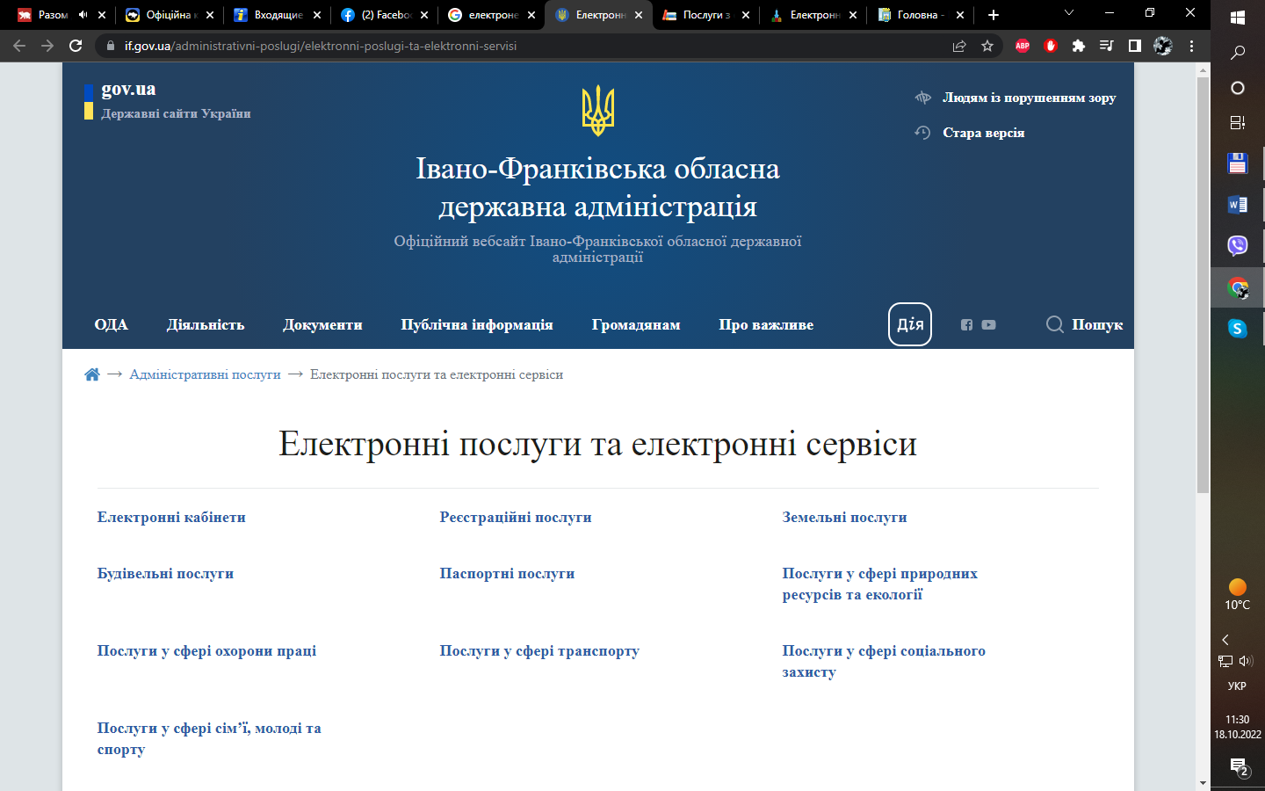
Рис. 2.1 Офіційний вебсайт Івано-Франківської обласної державної адміністрації
Держава має стати сервісом, а не лячним монстром. Допомагати одним швидко отримувати послуги, а іншим — чесно виконувати свою роботу. Тому було запущено проєкт «Цифрова держава», що згодом об’єднав всі відомства в єдину зручну й дієву онлайн-систему. Сайт Дія (Державні послуги онлайн): https://diia.gov.ua/
Єдиний вебпортал державних послуг «Дія» – дає: можливість отримання публічних послуг, подання звернень, скарг, петицій громадян, здійснення електронного листування з органами влади, проведення опитувань тощо; впровадження мобільного застосунку «Дія»; ористування особистим кабінетом та доступ до інформації з реєстрів; створення сучасного реєстру адміністративних послуг.
Держателем «Порталу Дія» є Мінцифра. Отже, створення та впровадження порталу відбуватиметься згідно затвердженого Мінцифрою плану з урахуванням готовності програмних та технічних засобів вебпорталу.

2.2 Мета, основні завдання та результати впровадження інформаційної системи «Електронний уряд»
Система «електронного уряду» - це система, яка збирає, вводить, шукає, обробляє, зберігає та розповсюджує інформацію користувачам відповідно до визначених стандартних інформаційних ресурсів, щоб забезпечити надання державними органами різних державних відомств багатьох послуг, а підприємства та різні громадяни передають інформаційно-телекомунікаційні засоби для інформування громадян про роботу державних установ.
Метою створення електронної інформаційної системи «Електронне урядування» є забезпечення відкритості діяльності органів державної влади та реалізації конституційних прав громадян на участь в управлінні справами держави, підвищення ефективності діяльності органів державної влади. діяльності.
Основне завдання інформаційної системи «електронний уряд»: організація обміну інформацією між суб’єктами державної влади на всіх рівнях із застосуванням технологій розподіленої обробки даних для створення централізованої бази даних для забезпечення роботи та обігу електронних документів між державними структурними підрозділами та державними органами; надання всім громадянам повний спектр інформаційних послуг в електронному вигляді, у доступній та зручній формі, без обмежень у часі та просторі; сприяти розвитку електронних ринків товарів і послуг для забезпечення державного замовлення, організації тендерів, управління ефективністю виробництва та реалізації товарів і послуг, з метою підвищення конкурентоспроможності вітчизняних виробників на міжнародному ринку; впроваджувати електронну демократію для забезпечення прозорості, довіри у відносинах між громадянами та державою, приватним бізнесом і державою, громадськими організаціями та державними установами, а також відкритості державного управління для громадянського та громадського обговорення, контролю та адвокації; підвищення якості життя громадян шляхом удосконалення системи соціального обслуговування, системи охорони здоров'я, надійного забезпечення правової та особистої безпеки, розширення можливостей отримання освіти, екологічної безпеки; функціонування електронних систем голосування для забезпечення прозорості відносин виборець-представник.
В результаті впровадження інформаційної системи «Електронне урядування» очікується: підвищення надійності, цілісності та ефективності інформації, що використовується та накопичується національними органами влади; прозорість та високий контроль за виконанням державних рішень та розпоряджень органами виконавчої влади; зменшити адміністративні витрати державних установ; підвищення довіри суспільства до діяльності влади; забезпечення взаємодії громадян і органів державної влади з реалізацією з метою забезпечення зворотного зв'язку з окремими особами.
Прийняте у 2012 році розпорядження Івано-Франківського міського голови «Про створення робочої групи з питань впровадження електронного документообігу». Саме це рішення започаткувало процес переходу до електронного урядування, а потім фахівці міськради почали розробляти програмне забезпечення, різноманітні сервіси та електронні додатки. Фінансування цих проектів здійснюється з місцевих бюджетів та міжнародних організацій.
Важливим етапом подальшого відкриття стало впровадження нової версії офіційного сайту Івано-Франківської міської ради www.mrada.if.ua та Івано-Франківської міської ради www.mvk.if.ua. державна робота. Обидва ресурси побудовані таким чином, щоб користувачі мали можливість легко та просто ознайомитися з інформацією про діяльність міської влади, рішення ради, розробку документів, дізнатися про важливі новини, отримати консультацію тощо. Крім великої кількості інформації, на сайті міста також є гіперпосилання на онлайн-сервіси.
Сьогодні орган місцевого самоврядування Івано-Франківська використовує багато електронних інструментів, щоб допомогти владі бути більш відкритою та прозорою, залучати мешканців до вирішення проблем розвитку міста.
Система електронного документообігу (СЕД) «Діловод». Електронне врядування у Івано-Франківській міській раді
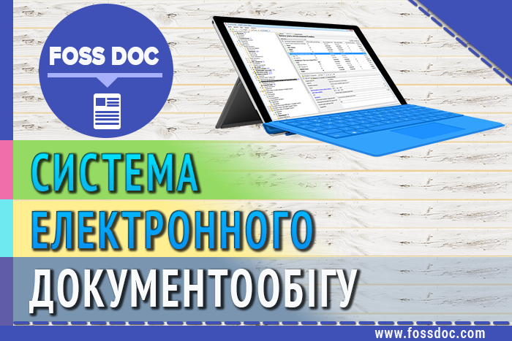
Рис. 2.2 Система електронного документообігу (СЕД) «Діловод»

Система електронного документообігу (СЕД) «Діловод», яка функціонує в міській раді з 2012 року, є зручним інструментом роботи з документами – реєстрації, контролю, зберігання та публікації. Завдяки СЕД «Діловод», що постійно вдосконалюється, міській раді вдалося повністю перейти на електронний документообіг.
Центр надання центр надання адміністративних послуг м. Івано-Франківська та використання електронних сервісів у його роботі
Центр надання адміністративних послуг (ЦНАП) Івано-Франківська працює з жовтня 2010 року. Мотивація його відкриття – бажання створити максимально комфортні умови для мешканців міста при зверненні до органів місцевого самоврядування та унеможливити будь-яку корупцію з боку чиновників. За ці роки роботи кількість доступних послуг зросла, а інструменти для їх надання значно покращилися.
Сьогодні Івано-Франківський ЦНАП – це комплексний кабінет за принципом «єдиного вікна». Він обладнаний електронними чергами, місцями очікування відвідувачів, ігровими зонами для дітей, пандусами для маломобільних громадян. На території центру розміщені інформаційні картки, форми, зразки заяв та інформаційні термінали.
Сьогодні Івано-Франківський центр соціальних та адміністративних послуг надає 240 соціальних та адміністративних послуг, 49 з яких доступні через Інтернет.
Електронні сервіси Центру доступні на офіційному веб-сайті (www.cnap.if.ua): «Код зворотнього зв’язку» – можливість отримати інформацію про адміністративні послуги чи проходження ліцензійних процедур шляхом введення коду, який видається при поданні заяви. Додаток «Попередній запис» - дозволяє записатися на прийом онлайн, обравши потрібну послугу та зручну дату і час запису; «SMS-повідомлення» - безкоштовне сповіщення заявників про готовність послуги; «Онлайн консультація» - можливість отримувати від співробітників центру інформацію про наявність послуг у режимі чату необхідну інформацію для надання адміністративних послуг та дозвільних процедур «Адміністратор руху» - команда центрального адміністратора для доступу до дому одержувача (для категорії громадян, яким важко рухатися). У розділі Оплата послуг ви можете оплатити будь-яку послугу онлайн.
Сервіс «Персональний кабінет мешканця» дозволяє замовляти послуги, перевіряти статус їх виконання, переглядати отримані результати та історію замовлень.
У ЦНАП працює «Універсам послуг» - програмне забезпечення для реєстрації адміністративно-дозвільних послуг, оформлення документів на кожну адміністративно-дозвільну послугу. Програма дозволяє автоматично формувати заявки, контролювати дотримання термінів, друкувати титульні картки, складати звіти тощо.
Інтернет –приймальня (www.emvk.if.ua) та сайт нормативних актів Івано-Франківської міської ради (www.namvk.if.ua)
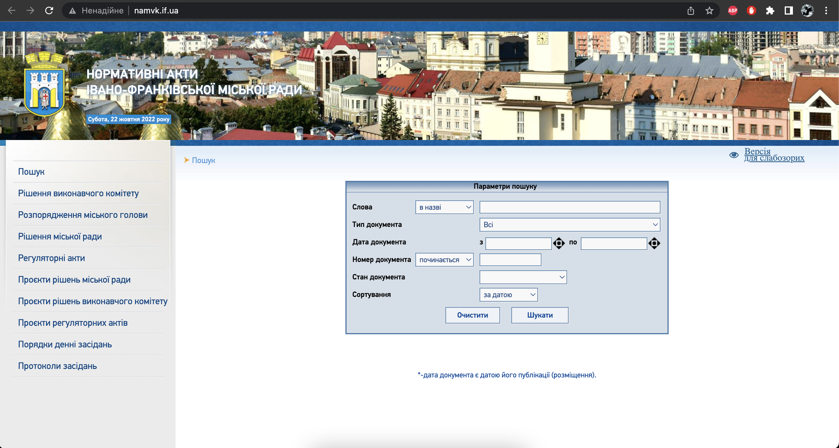
Рис. 2.3 Інтернет –приймальня (www.emvk.if.ua) та сайт нормативних актів Івано-Франківської міської ради

Ефективним способом звернення до органів місцевого самоврядування є Інтернет-приймальні. Він надає можливість надіслати звернення чи запит, перевірити дату отримання підтвердження та відповіді, а також контролювати процес виконання онлайн.
Сайт Івано-Франківської міської ради є платформою для оприлюднення всіх адміністративних законопроектів міської ради та доступний для мешканців міста Івано-Франківська та всієї України в мережі Інтернет. Обидва ресурси працюють з 2012 року. Водночас у міській раді запровадили відеотрансляцію засідання та систему електронного голосування «Віче».
Проект «Відкритий бюджет» (https://smartcity.mvk.if.ua/project/152)
Реалізований у 2014 році проект має на меті ознайомити громаду з тим, як використовуються кошти з міського бюджету. На платформі можна ознайомитися з актуальними даними міського бюджету, самостійно сформувати звіти про доходи та витрати, внести свої пропозиції. Консультації з громадами можуть допомогти визначити їхні нагальні потреби та вирішити найгостріші проблеми міста.
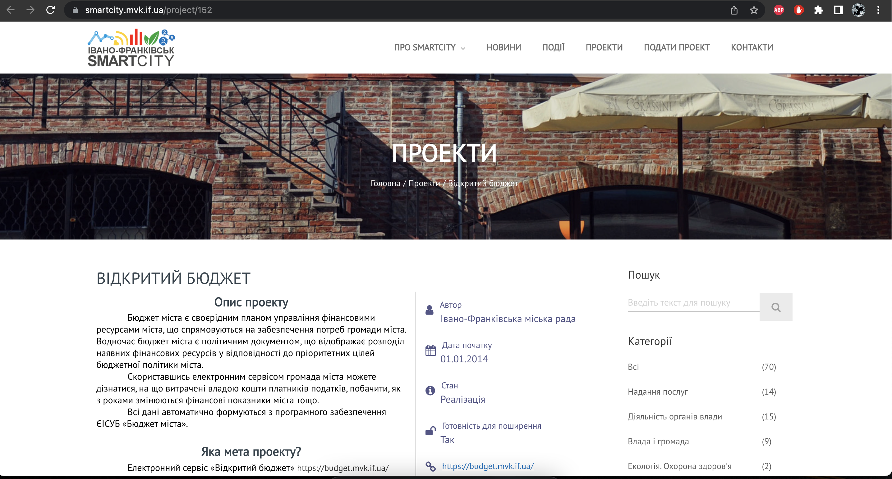
Рис. 2.4 Проект «Відкритий бюджет»

Он-лайн платформа «Бюджет участі» (bu.mvk.if.ua)
З метою покращення діалогу між владою та громадою та посилення участі іванофранківців у бюджетному процесі у 2016 році запроваджено план «Бюджет участі міста Івано-Франківська (Бюджет участі)». План встановлює та регламентує систему взаємодії виконавчого органу Івано-Франківської міської ради з мешканцями міста для реалізації проектів за рахунок коштів місцевого бюджету. На онлайн-платформі «Участь у бюджетуванні» іванофранківці можуть голосувати за міські проекти, найкращі з яких реалізовуються щороку. Ви також можете подати свій проект через цю платформу.
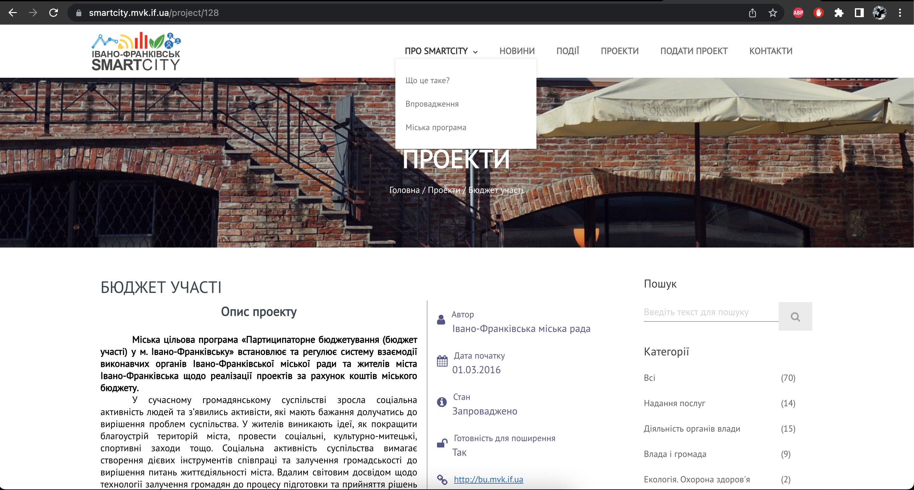
Рис. 2.5 Он-лайн платформа «Бюджет участі»

GPS - моніторинг громадського та комунального транспорту (mvk.if.ua/gps)
У розділі «Електронні сервіси» на офіційному сайті Івано-Франківська є сервіси «GPS – Моніторинг громадського транспорту» та «GPS – Моніторинг громадського транспорту», де можна переглянути інформацію про громадський транспорт та громадський транспорт. Системи GPS можуть відслідковувати напрямок та інтервал руху громадського транспорту чи комунальних транспортних засобів. Створена в 2011 році система дозволяє контролювати якість руху транспорту, ЖКГ і комунальних послуг, а також допомагає мешканцям стежити за трафіком.
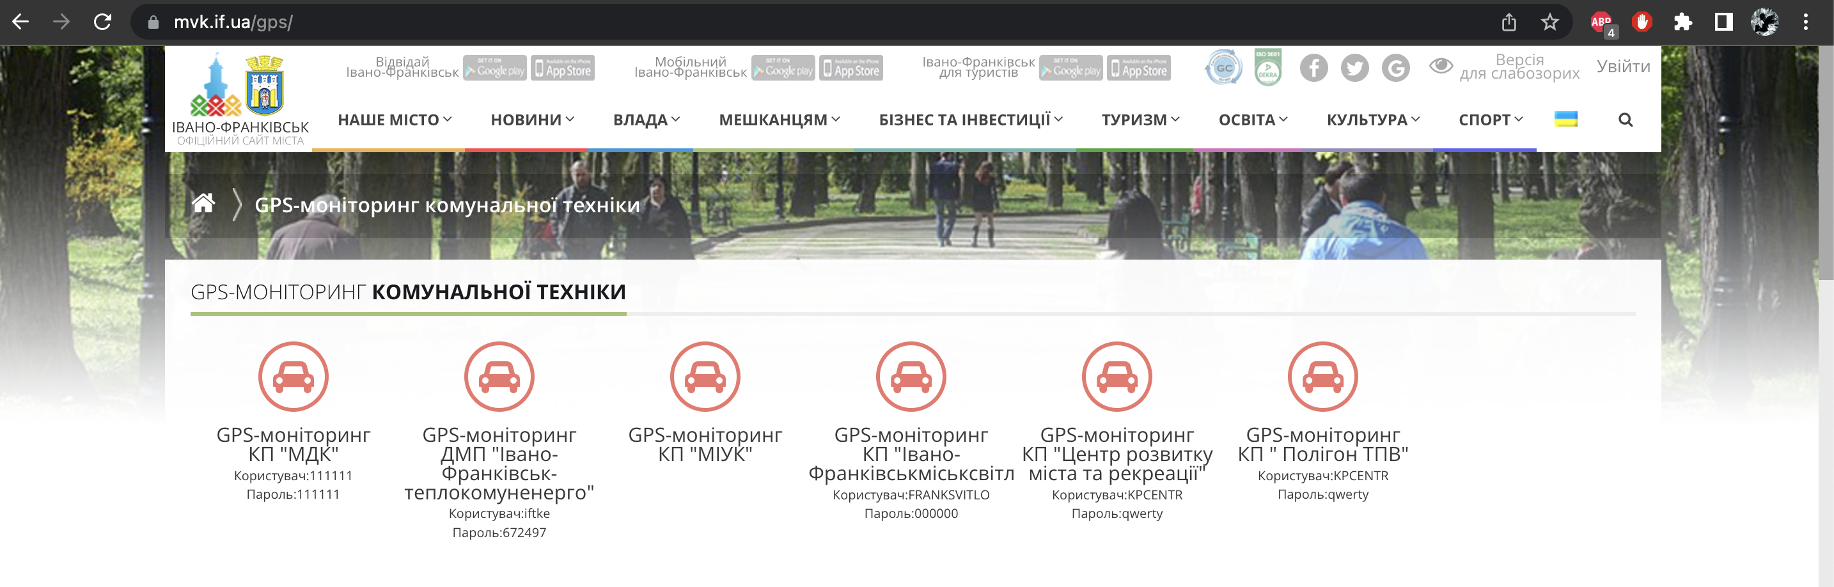
Рис. 2.6 GPS - моніторинг громадського та комунального транспорту
Додаток для смартфонів та планшетів «Мобільний Івано-Франківськ»
«Мобільний Івано-Франківськ» «Мобільний Івано-Франківськ» – це мобільний додаток для смартфонів і планшетів, за допомогою якого можна перевіряти останні новини міста та всієї країни, надсилати фотозвернення, запитувати публічну інформацію, переглядати інформацію про місто ради Надаються адміністративні послуги та ліцензії, завантажують форми заяв, отримують відповіді на запити та інформацію про статус наданих абонентських послуг. Також мобільний додаток містить інформацію про історію Івано-Франківська, телефонну книгу, корисні посилання та фотогалерею міста. Завантажити додаток можна на офіційному сайті Івано-Франківська mvk.if.ua.
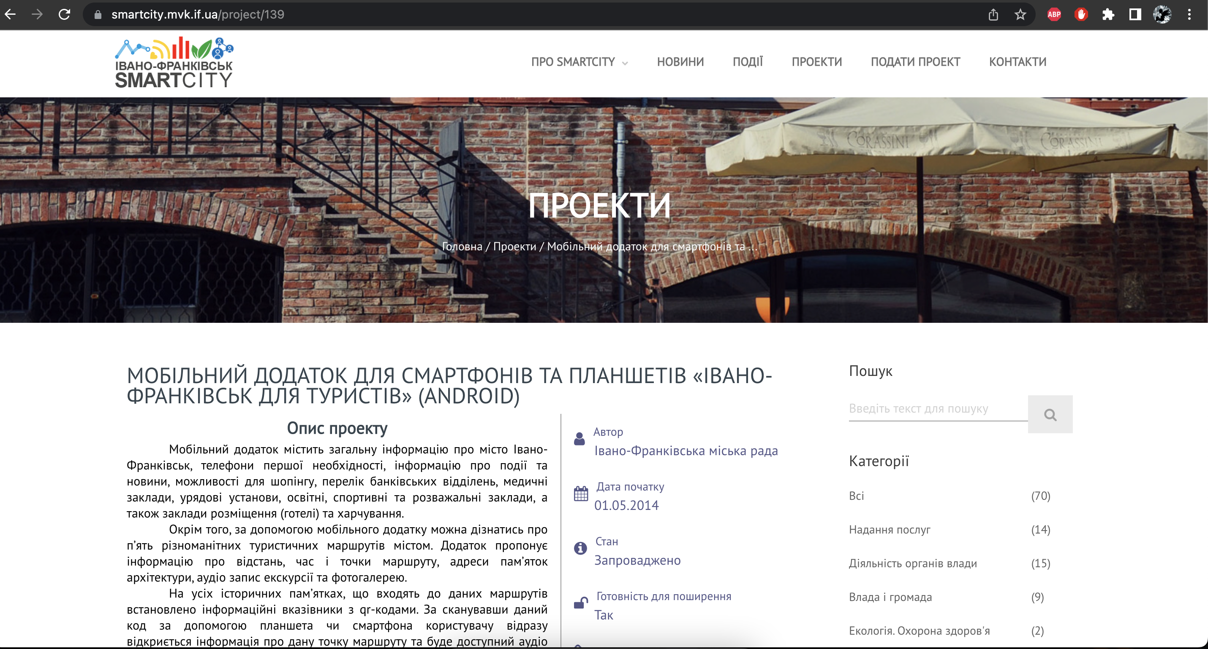
Рис. 2.7 Додаток для смартфонів та планшетів «Мобільний Івано-Франківськ»

Сервіс «Доступний Івано-Франківськ» (dostup.mvk.if.ua)
Веб-платформа «Доступний Івано-Франківськ» має на меті поширювати інформацію про доступність у місті для людей на візках та з особливими потребами. За допомогою електронної карти міста з інформацією про доступні об’єкти люди з обмеженими фізичними можливостями можуть самостійно підійти до відповідних місць, перевірити, чи зручний пандус, чи є спеціальна стоянка, чи немає дверей, що перевищують 70 см. і чи є персонал, який кличе на допомогу. Сервіс також визначає наявність спеціальної аудіо- та візуальної інформації, адаптованої до потреб людей з вадами зору чи слуху.
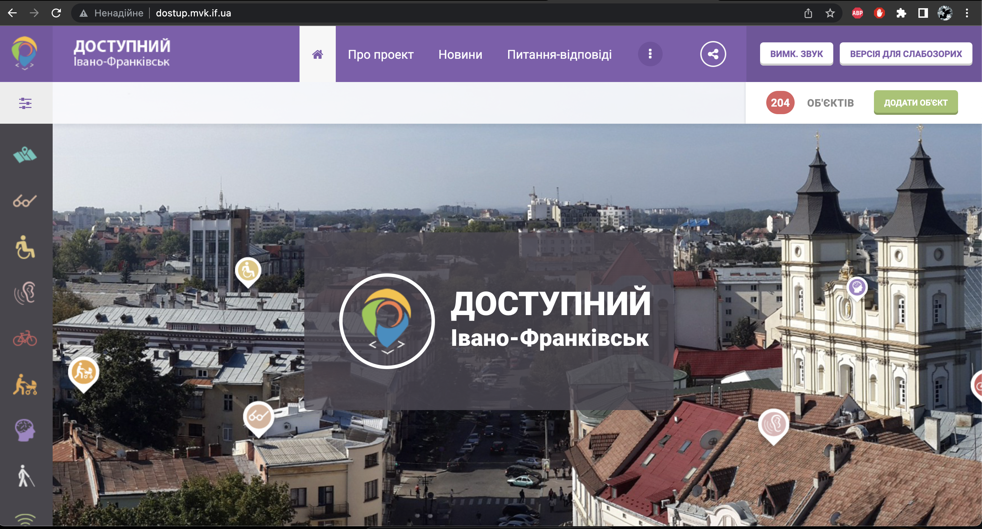
Рис. 2.8 Сервіс «Доступний Івано-Франківськ»

Сервіс «Голос громади» (golos.mvk.if.ua)
Портал було створено у 2016 році для отримання інформації від громадськості щодо актуальних проблем розвитку міст. Через інтерактивне голосування громадяни можуть впливати на рішення влади. Важливо, що цей ресурс дає можливість людям з інвалідністю брати участь в управлінні містом та плануванні регіонального розвитку. Опитування проводилось за категоріями: місто, сектор, регіон. Таким чином громадяни можуть висловлювати свою думку та впливати на рішення міської влади.
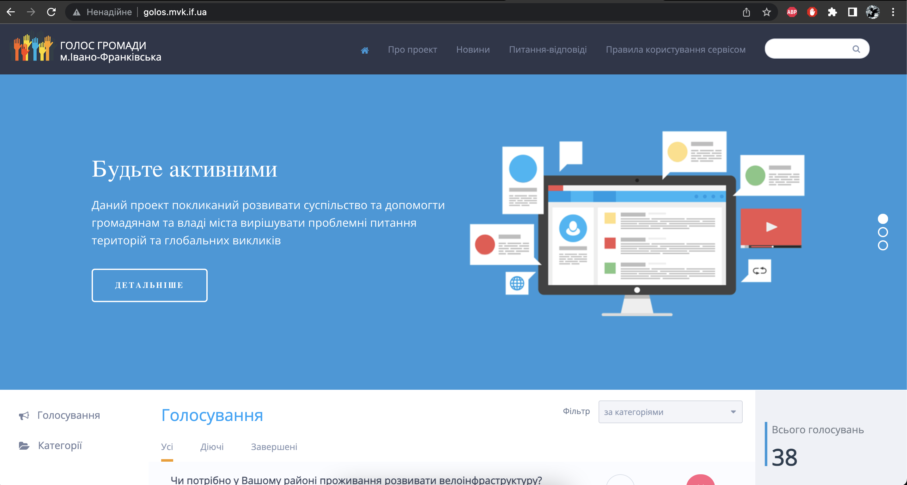
Рис. 2.9 Сервіс «Голос громади»
Сервіс «Безпечне місто» (www.mvk.if.ua/webcam)
Для оперативного реагування на проблемні ситуації створена сторінка «Безпечне місто» на офіційному сайті Івано-Франківська. Інформація з міських камер відеоспостереження в режимі он-лайн виводиться на сайт міста в ситуаційний центр «Служба 1580» та правоохоронні органи. Спеціалізоване програмне забезпечення обробляє інформацію з камер і сповіщає операторів про небезпечні події.
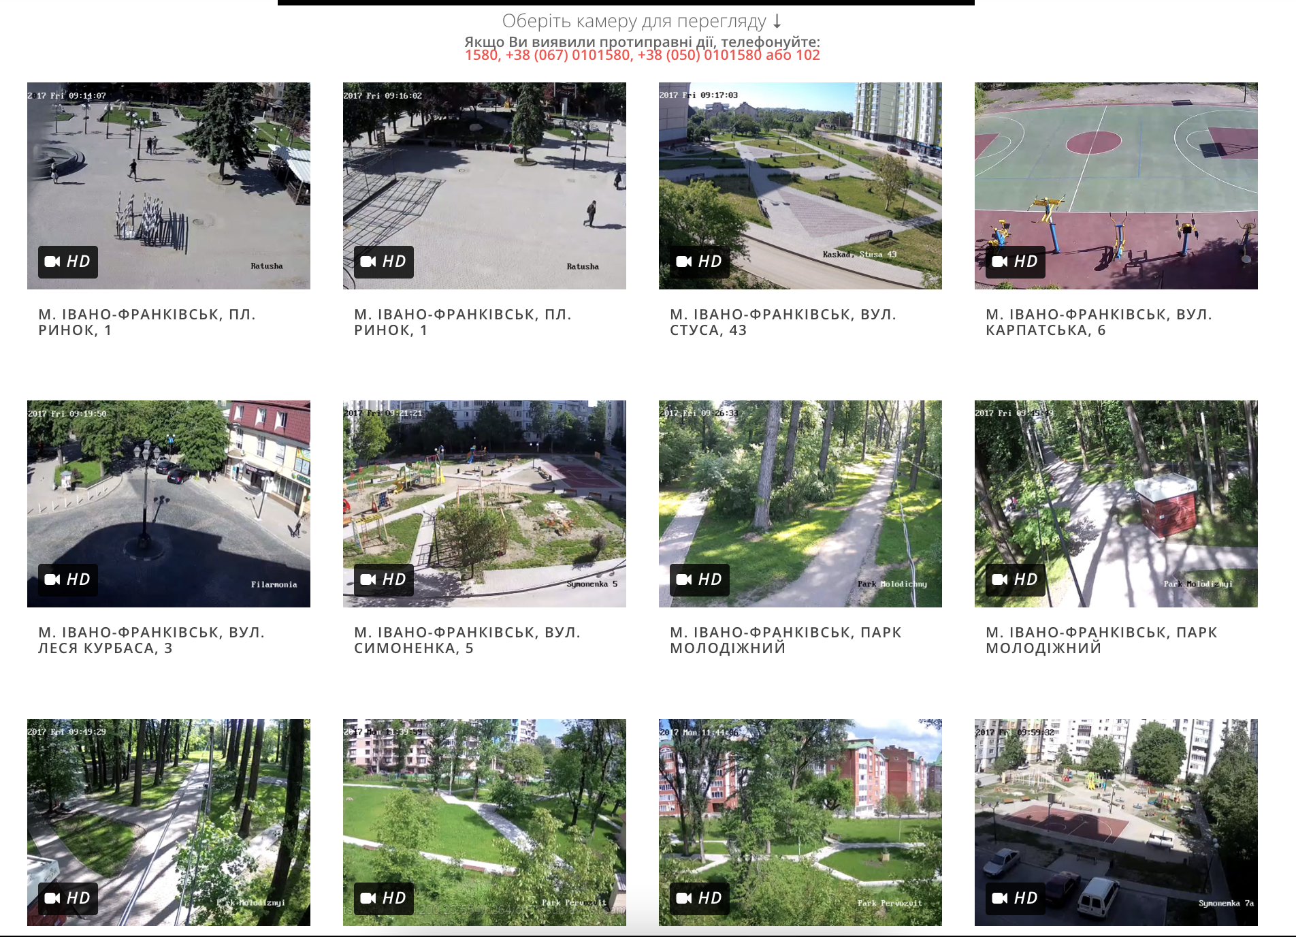
Рис. 2.10 Сервіс «Безпечне місто»
Отже, завдяки впровадженню електронних сервісів та інструментів у діяльності органів місцевого самоврядування Івано-Франківськ став містом відкритого діалогу влади та громади. Місто сучасне, безпечне, зручне, чисте та привабливе для мешканців та гостей міста завдяки нововведенням, які щороку запроваджує міська рада.

2.3 Напрями вдосконалення електронного врядування для забезпечення ефективного та якісного державного управління
Зараз Україна має багато проблем на шляху до якісного впровадження електронного урядування:
– немає єдиного стандарту та уніфікованості роботи цих систем;
– національні інформаційні ресурси не адаптовані до міжнародних;
– недостатність нормативно-правової та методологічної бази, через яку органи державної влади та місцевого самоврядування не в змозі забезпечити зв’язок між усіма органами влади та суспільством:
– проблему надання адміністративних послуг не вирішена до кінця .
Для вирішення цих проблем державним органам необхідно координувати діяльність усіх рівнів та вдосконалювати існуючі системи шляхом розмежування повноважень державних органів та місцевого самоврядування в інформаційному середовищі.
Відповідно до концепції електронного урядування, до 2020 року Україна має досягти таких результатів відповідно до концепції:
- підвищити ефективність роботи органів влади та вийти на якісно новий рівень державного управління, заснованого на принципах результативності, оперативності, прозорості, відкритості, доступності, довіри та підзвітності;
- підвищення якості надання державних послуг фізичним та юридичним особам відповідно до європейських вимог та забезпечення необхідної мобільності та конкурентоспроможності громадян і суб’єктів господарювання в сучасних умовах господарювання;
- мінімізувати ризики корупції під час здійснення влади;
- покращити інвестиційну привабливість країни, бізнес-середовище та конкурентоспроможність;
- стимулювати соціально-економічний розвиток України.
Успішне впровадження електронного урядування вимагатиме важкого шляху наближення систем державного управління до європейських стандартів. При цьому перехід від традиційного менеджменту до електронного урядування має бути поступовим і супроводжуватися відповідними змінами суспільного розвитку, що сприятиме його стабільності. Перспективами подальшого використання механізмів електронного урядування для підвищення підзвітності та прозорості української влади є:
- розробка та впровадження найкращих стандартів електронного урядування та інноваційних практик, які сприятимуть подальшому покращенню якості послуг та доступу громадян до публічної інформації;
- подальша прозорість та підзвітність влади за рахунок використання нових інформаційно-комунікаційних технологій;
- посилення ролі організацій громадянського суспільства у захисті прав і свобод, мобілізації та просуванні електронної демократії для забезпечення більш активної участі громадян у процесах прийняття рішень на місцевому та регіональному рівнях;
- постійне вдосконалення механізмів електронного урядування та електронної демократії з урахуванням потреб різних регіонів України;
- сприяти інклюзивному діалогу щодо формування політики електронного урядування та електронної демократії з урахуванням інтересів і потреб регіонів;
- підвищити довіру громадян до органів державної влади та зменшити корупцію в Україні .
На розвиток електронного урядування впливають процеси управління та самоуправління. Головним органом формування та реалізації національної політики електронного урядування має бути держава.
Електронне урядування в умовах кризи має враховувати:
- законодавство обмежує права і свободи людини, громадянина та бізнесу насамперед щодо використання мережі Інтернет для отримання інформації та в цілому знижує рівень демократичності, прозорості та відкритості діяльності органів державної влади та місцевого самоврядування, а також фізичних осіб, громадян і бізнес під час антикризового управління Можливості участі у формуванні політичних та управлінських рішень;
- брак інформації, часу та ресурсів для прийняття раціональних рішень;
- необхідність використання так званого «військового підходу» систем управління та інформаційно-аналітичних центрів для антикризового управління;
- підвищити вимоги до захисту інформаційно-комунікаційних систем збору, зберігання, передачі, обробки інформації тощо;
- особливості функціонування адміністративної системи держави, можливість зовнішнього відключення Інтернету в умовах кібервійни та загроз кібертероризму.
На законодавчому рівні має бути чітко визначено:
- режим роботи електронного урядування;
- рбмеження кожного режиму електронного урядування;
- стандарти переходу електронного урядування з одного режиму в інший тощо.
Запровадження електронного урядування в Україні має забезпечити новий рівень якості управління державою та суспільством в цілому, зміцнити довіру до держави та її політики, покращити взаємодію між державою та органами місцевого самоврядування, бізнесом. , громадяни та державні службовці.
Якісна система електронного урядування має позитивно вплинути на загальний процес і наслідки подальших радикальних змін в українському суспільстві, насамперед соціально-економічних реформ, розвитку впливових інститутів громадянського суспільства, соціальної держави, особливо в державі. адміністрація та Спосіб і форма взаємодії органів місцевого самоврядування з людьми та громадянами та громадськими організаціями є дуже важливими.
Подальша реалізація політики розвитку системи електронного урядування безпосередньо залежить від політико-правової ситуації в суспільстві та фінансово-економічної спроможності країни. Чіткі фактори можуть внести значні корективи в процес електронного урядування та швидкість впровадження реформ.
У проекті «Зелена книга електронного урядування України» зазначено, що «можливість доступу громадян, громадських організацій та суб’єктів господарювання до публічної інформації, даних, які знаходяться в органах влади, та даних, пов’язаних з нею, а також автоматична обробка відкритих даних з державної інформації» . Ресурси є обов’язковими для сучасної демократії. ІКТ зроблять цей процес максимально простим. Розробити інструменти для підтримки громадських ініціатив, звернень, консультацій та анкет, електронну демократію (наприклад, електронне голосування) та інші інструменти для підписання та надсилання запитів.
Україна зараз у стані війни. Цю війну можна визначити як кібервійну. Суть кібервійни полягає в тому, щоб знищити фундаментальні переконання людей про їхню культурну, соціальну та національну природу, вселити страх, заплутати людей, знищити їх розум.
Бойові підрозділи, системи зв’язку, оперативне інформаційне забезпечення, формування громадської думки, дипломатичні дії, соціальні процеси, розвідка та контррозвідка, етнопсихологія, релігія та колективна психологія, економічне забезпечення, академічна наука, технологічні інновації тощо – це взаємопов’язані ланки. Єдина мережа, між ними має бути постійний обмін інформацією. Інформаційна складова відіграє провідну роль у встановленні контролю над державою, яку вони прагнуть завоювати. Головна мета – зібрати якомога більше різної інформації з різних джерел, а потім обробити її за допомогою відповідних алгоритмів для прийняття рішень, необхідних для перемоги. У кібервійні пряма окупація чи анексія території не є головною умовою – достатньо встановити кіберконтроль території. Ці питання справді вкрай необхідні для розвитку електронної демократії, але у випадку кібервійни проти України вони можуть мати протилежний ефект.

Висновки до розділу 2
Отже, в Україні законодавчо чітко визначено основні цілі, принципи та основні завдання побудови інформаційного суспільства, а також використання технологій електронного урядування в розбудові сервісно-орієнтованої держави. Досвід впровадження моделей електронного урядування в розвинених країнах показує, що громадяни мають реальну можливість вести діалог з владою, впливати на ухвалення важливих державних рішень, виступати з власними ініціативами, отримувати детальну інформацію про роботу державних установ та здійснювати контроль. над своєю діяльністю.
Незважаючи на існування різних інституцій, створення електронного урядування передбачає вирішення спільних завдань: організацію електронного документообігу в органах влади; переведення комунікацій між державою та громадянським суспільством в електронну форму, де це можливо; використання Інтернету для організації взаємодії, створення інституцій. Ефективний зворотній зв’язок із громадськістю, формування діалогу та політичної комунікації, контроль за діяльністю управління агентства в процесі прийняття та реалізації рішень.
Фактичне виконання завдань, покладених на владу, забезпечує не лише миттєве інформування громадян про найважливіші рішення влади, а й ефективно реалізує ідею безпосередньої участі громадян та активізації позиції громадян у вирішенні найважливіших проблем. країни. сучасний світ.

РОЗДІЛ 3

РОКОМЕНДАЦІЇ ЩОДО ПРАКТИЧНОГО ЗАСТОВУВАННЯ УПРАВЛІНСЬКИХ ТЕХНОЛОГІЙ В ДЕРЖАВНІ ОРГАНИ УКРАЇНИ

3.1 Застосування новітніх управлінських технологій електронного урядування на місцевому рівні
За останні кілька років в Україні відбулося багато змін, що стосуються місцевого самоврядування. Україна запровадила реформи децентралізації, спрямовані на підвищення рівня життя громадян. Цей процес передбачає передачу повноважень і бюджетів від центральних національних органів влади до місцевого рівня. Позитивом цієї реформи є те, що завдяки децентралізації місцевий бюджет громади виконуватиметься самостійно і не залежатиме від рішень центральної влади України. При цьому органи місцевого самоврядування тепер мають широкі повноваження, які дозволяють їм розвивати власні портали та власні структури електронного урядування. Насправді це було правильне рішення, оскільки загальний процес розвитку в Україні не повинен мати серйозного впливу на підвищення рівня життя окремих громад. Звісно, запровадження власних порталів органами місцевого самоврядування має і свої недоліки, що потребує більших капіталовкладень, ніж розробка повного єдиного порталу. Проте деякі регіони вже мають певні успіхи у сфері електронного урядування.
Органи державної влади та місцевого самоврядування надають понад 2000 послуг, але 91,5% населення України не користуються державними онлайн-послугами, і водночас надання державних послуг пов’язане з величезними незручностями, часовими та фінансовими витратами.
Наразі в Україні електронні сервіси реалізовані на різних порталах державних органів, а інтерфейси, стандарти та засоби електронної ідентифікації різні, що створює великі незручності для громадян. Крім того, процес автоматизації служби належним чином не перероблений і не забезпечує достатньої зручності. Немає універсального підходу до редизайну та впровадження електронних послуг, і послуги недоступні через смартфони.
Впровадження якісних та зручних систем інформаційного забезпечення в органах виконавчої влади вважається невід’ємною частиною неупередженої та професійної роботи системи державного управління та здійснення контролю за виконанням рішень у цих органах. Система електронного документообігу є одним із основних процесів у державному управлінні. Система документообігу має забезпечувати ефективний документообіг та зручний пошук необхідних для роботи документів».
Питома вага автоматичного документообігу відомства (інтегрованого в систему міжвідомчого електронного документообігу) має бути збільшена з 10% у 2016 році до 100%. Також очікується різке збільшення кількості документів, якими центральні органи виконавчої влади повинні обмінюватися в електронному форматі, їх частка зросте з 5% у 2016 році до 90% у 2020 році. Частка місцевих установ-виконавців, які автоматизують документообіг між секторами, є особливо високою, зросла з 1% у 2016 році до 80% у 2020 році. Слід зазначити, що для обробки електронних документів та взаємодії з внутрішнім документообігом адміністративного органу необхідна інтеграція відомчої системи електронного документообігу з системою електронної взаємодії. Система електронного документообігу Секретаріату Кабінету Міністрів України є основною складовою електронного документообігу між органами управління.
У Звіті про стан інформатизації та розвиток інформаційного суспільства в Україні за 2014 рік зазначалося, що найпоширенішою системою електронного документообігу серед органів виконавчої влади є «Мегаполіс». Документообіг (33,70%), Optima Workflow (23,35%), ASD DOK PROF (12,65%), Askod (5,73%), Fossdoc (1,69%), M.E.Doc (0,67%), Master doc (0,17%).
Майже кожен четвертий орган виконавчої влади України використовує систему Optima Workflow. Система є документообіговою, і її основна відмінність від звичайних систем електронного документообігу полягає в тому, що вона може існувати самостійно навіть без документів. Файли знаходяться не в самій системі, а на інших ресурсах. Крім того, в системі циркулюють не документи, а дані, введені користувачами у форми.
COVID-19 є каталізатором прискорених змін у державному управлінні. В першу чергу це пов’язано з тим, що під тиском форс-мажору уряд був змушений приймати рішення в стислі терміни. Окрім викликів, зазначених у Цілях сталого розвитку ООН, є додаткові проблеми, спричинені цифровим розривом, бідністю, голодом та реальними загрозами для життя громадян. За словами Еда Олово-Окере, директора практики глобального управління Світового банку, найбільшими проблемами є:
- Охорона здоров'я. Уряди повинні вживати заходів у сфері охорони здоров'я, щоб тримати людей ізольованими, сповільнювати поширення хвороби та лікувати інфікованих;
- Економіка – припинення роботи негативно впливає на засоби існування людей, спонукаючи уряди розширювати існуючі схеми соціального захисту або створювати нові;
- Податки – закриття підприємств призводить до зниження доходів, криза призводить до негайної переорієнтації пріоритетів витрат і збільшення запозичень.
В умовах пандемії дуже важливим є використання цифрових технологій та цифрова трансформація всієї системи державного управління. Так, за словами Лю Чженьміня, заступника Генерального секретаря ООН з економічних і соціальних питань, «цифрові технології дозволили урядам спілкуватися з людьми та продовжувати надавати онлайн-послуги протягом пандемії COVID-19». У багатьох країнах цифровий уряд зміцнив свою центральну роль як важливого елемента комунікації, лідерства та співпраці між політиками та суспільством. Водночас загострилися питання, пов’язані з конфіденційністю, захистом приватного життя та поширенням дезінформації.
Організація Об’єднаних Націй опублікувала «Компендіум ініціатив цифрового уряду у відповідь на пандемію COVID-19», який відкритий для передового досвіду використання цифрових технологій урядами. Він містить такі частини:обмін інформацією та надання інформації; електронна участь: громадська активність, хакатони; електронне здоров’я: самооцінка стану здоров’я; віртуальні лікарі; послуги електронної охорони здоров’я; постачання медичної продукції; віддалений моніторинг пацієнтів; електронна комерці; відстеження контактів; соціальне дистанціювання та відстеження вірусів; робота та навчання з дому; цифрова політика та цифрове залучення; партнерство. Протягом 2015-2017 років було запроваджено багато нових проектів у галузі. У місті діє офіційний портал адміністративних послуг Івано-Франківська, на якому надаються онлайн-послуги та послуги, розташовані в центрах надання адміністративних послуг районної міської та державної адміністрації.
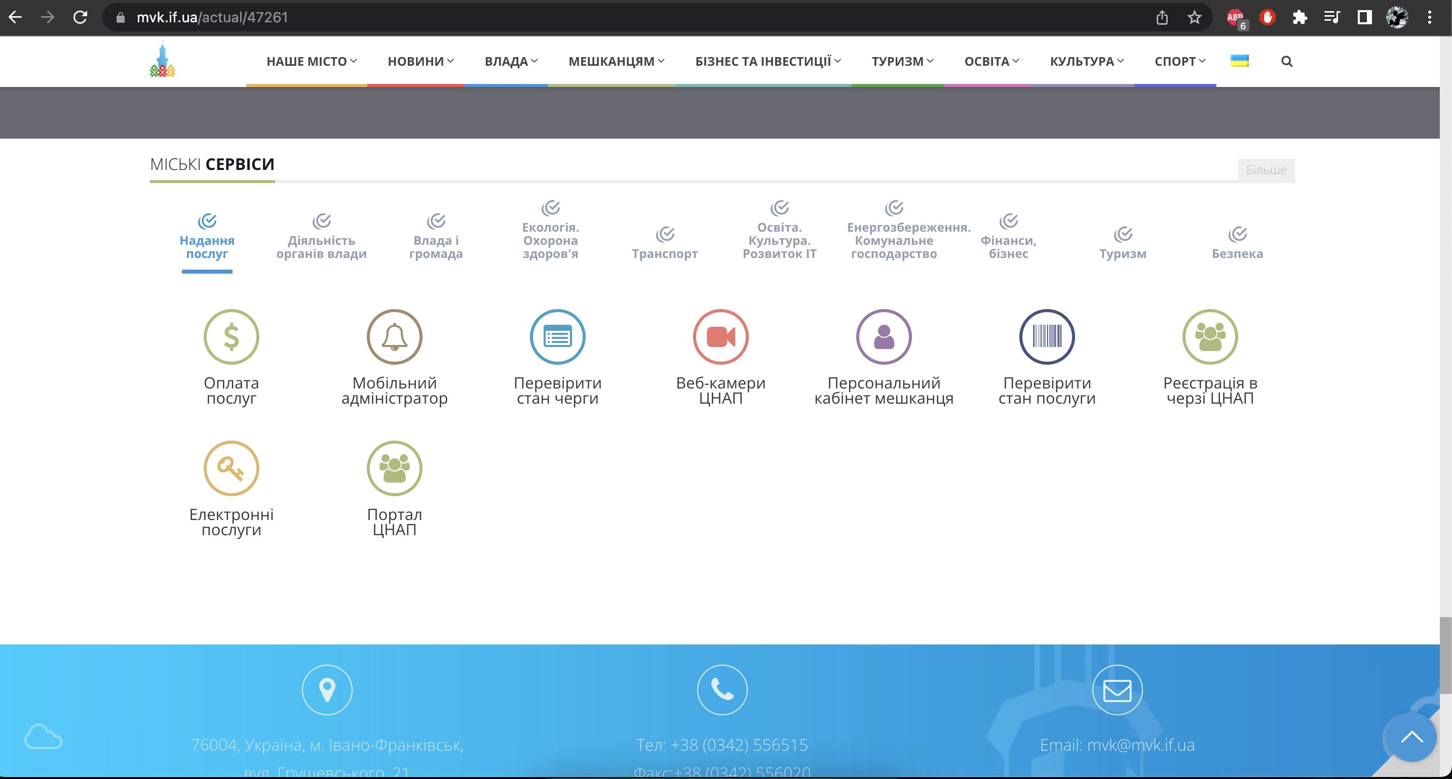
Рис. 3.1. Офіційний веб-портал адміністративних послуг міськвиконкому Івано-Франківська
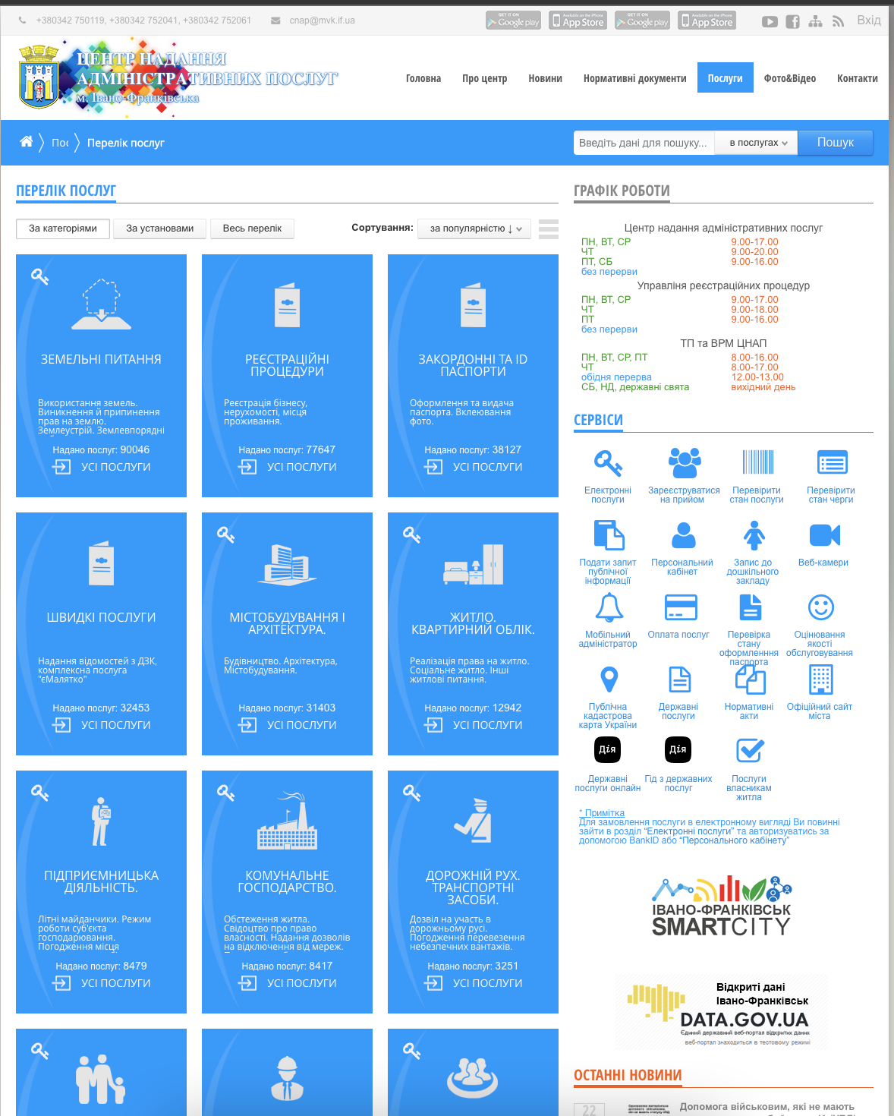
Рис. 3.2 Офіційний веб-портал центру надання адміністративних послуг Івано-Франківська

Надання адміністративних послуг через портал позитивно впливає на якість самої послуги за рахунок її спрощення. Основними перевагами використання порталу є значна економія витрат на утримання державних службовців, які надають ці послуги, швидкість та зручність отримання послуг, значне спрощення процесів, прозорість впровадження та надійність системи.
Створено єдиний інформаційний простір для територіальних громад міста, уніфіковано державні установи, здійснюється внутрішній та зовнішній обіг електронних документів.
Зростає популярність і платформи Дія. Дія - це взаємодія «країни і мене». Дія – це програма, де всі необхідні файли знаходяться в одному місці, у вашому смартфоні. Дія – це єдиний портал, де ви можете отримати всі свої онлайн-послуги: швидко, зручно та зручно.
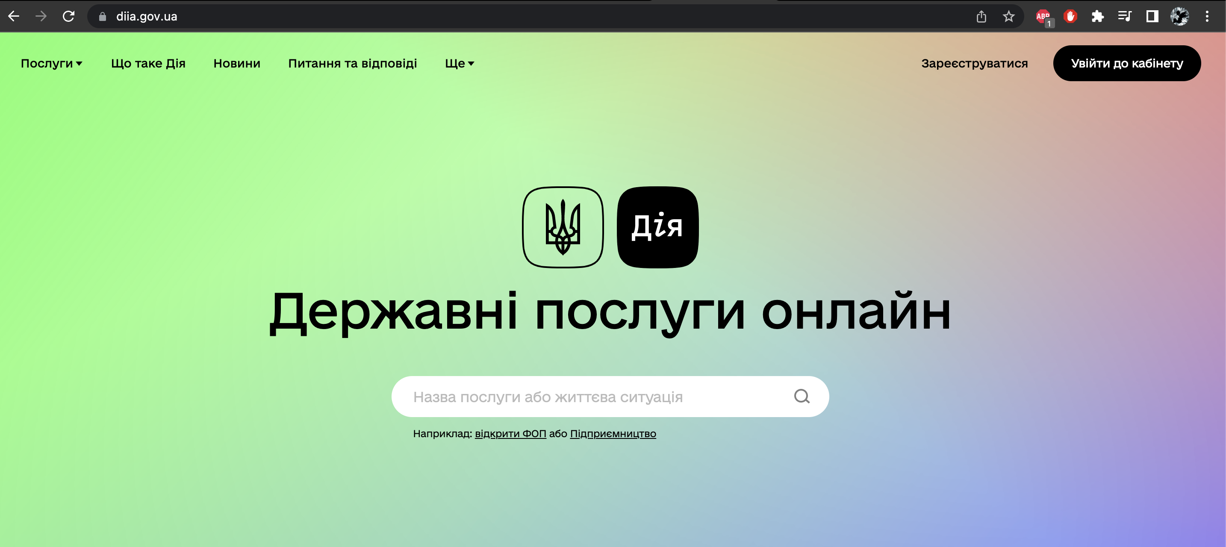
Рис. 3.3 Веб-портал платформи Дія

Запущено мобільний застосунок Дія – доступ громадян до цифрових документів.
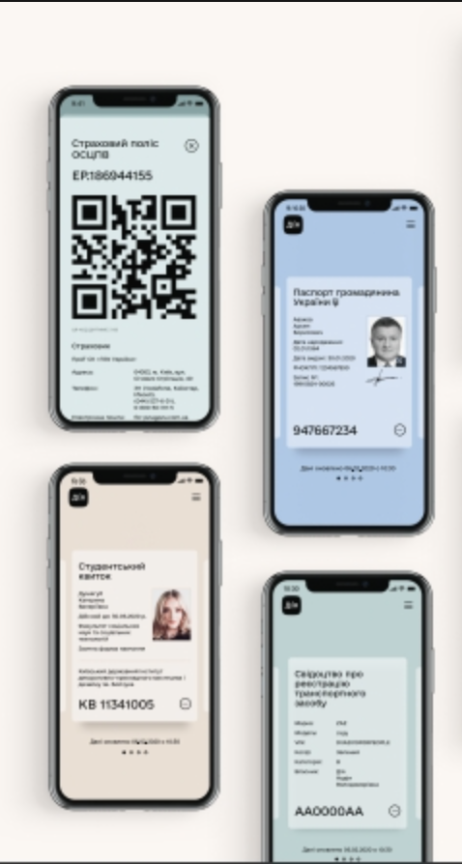
Рис.3.3 Мобільна версія платформи Дія

У мобільному додатку доступні такі документи:
  - цифрові паспорти громадянина України у формі ID-картки та цифрові паспорти громадянина України для виїзду за кордон (1 країна світу);
  - цифрові водійські права (10 країна світу);
  - цифрові свідоцтва про реєстрацію транспортних засобів та поліси обов'язкового страхування автотранспорту;
  - цифровий студентський квиток;
  - Можливість отримувати повідомлення.
Мобільним додатком користуються 4,5 мільйона громадян.
На порталі Дія кожен громадянин може отримати доступ до електронних послуг та інформації про себе з національного електронного інформаційного ресурсу. Портал Дія пропонує 33 електронні послуги.
Зокрема, служба реєстрації бізнесу є найшвидшою у світі. У держуправлінні можна отримати інформацію з 5 реєстрів:
- Єдиний державний реєстр юридичних осіб, фізичних осіб – підприємців та громадських формувань;
- Державний реєстр речових прав на нерухоме майно;
- Єдиний національний реєстр транспортних засобів та їх власників МВС;
- земельний кадастр державної власності;
- Державний реєстр обтяжень рухомого майна
Введено в будівельний сектор електронну систему, призначену для максимальної автоматизації та прозорості всіх процесів у галузі:
- запроваджено новий сучасний та безпечний реєстр будівель та публічний портал із повним доступом до всіх даних, у тому числі даних на картах;
- надає автоматизовані послуги (без посадових осіб), що повністю виключає будь-який корупційний ризик;
- усі документи (містобудівні умови, будівельні паспорти) створюються та ведуться в системі одразу в електронному вигляді.
Цифровізація в пріоритетних сферах: містобудування; митниця; соцзахист; юстиція; податки; охорона здоров'я; державна реєстрація та нотаріальне посвідчення; земельні відносини
Програма Департаменту цифрової трансформації EGAP фінансується Швейцарською агенцією з розвитку та співробітництва та впроваджується Східноєвропейським фондом та Innovabridge під егідою USAID/UK aid проекту «Прозорість та підзвітність у державному управлінні та послугах/TAPAS», USA International UNDP project « ВзаємоДія!» (SACCI) та проект EGOV4UKRAINE.
Заохочення громадян до управління державними та муніципальними справами є основоположним принципом сучасного державного публічного управління. Через систему електронних скарг громадяни мають можливість надати керівникам інформацію щодо наявних питань та можливість висловити свою думку з питань регіонального та державного значення, зібравши необхідну кількість підписів, а проста ідентифікація через BankID дозволяє широку участь громадян.
Тому запровадження електронного урядування на місцевому рівні не лише покращить надання послуг державними органами, а й підвищить лояльність громадян до органів державної влади загалом. За даними соціологічного дослідження якості послуг у різних регіонах України за 2015 рік, велике питання для громадян полягає в тому, скільки часу вони проводять у чергах, коли хочуть отримати ту чи іншу послугу. Електронне урядування у сфері надання послуг звільняє громадян від фізичної присутності в будь-якому державному органі, що в будь-якому випадку вже є позитивним показником. Попри всі плюси та мінуси запровадження електронного урядування, лише бажання та якість менеджменту можуть зробити державні установи більш відкритими та ближчими до громадян. На нашу думку, це в основному бажання змінитися і бажання змінюватися.

3.2 Зарубіжний досвід упровадження електронного урядування
В умовах стрімкого розвитку електронного урядування питання впровадження електронної взаємодії є надзвичайно актуальним. Насправді багато країн світу (Австрія, Бельгія, Ірландія, Сінгапур, Таїланд, Фінляндія, Естонія, Данія, Люксембург, Франція, Німеччина, Іспанія, Італія тощо) вже живуть у новому вимірі цифрового суспільства та економіки. Шляхом запровадження електронного цифрового підпису, ID-картки та мобільної ID-картки, запровадження електронного діловодства, створення державних порталів, створення взаємодії між органами державної влади і, що найголовніше, між державою та громадянами .
Влада ЄС наполягає на запровадженні єдиного цифрового податкового реєстру та відповідної бази даних для цифрової економіки. Суть цих ідей полягає в тому, що компанії платять податки там, де вони працюють і заробляють гроші, а не там, де вони зареєстровані.
Це можливість отримати більше прибутку від цифрової економіки. У зв'язку з цим Європарламент закликав створити єдиний контрольний орган для ЄС, який відповідатиме за регулювання. Яскравим прикладом успішного впровадження електронного урядування за кордоном, особливо електронної взаємодії, є Естонія, громадяни якої з 2002 року використовують ID-картки замість паперових документів і паспортів і мають доступ до широкого спектру онлайн-сервісів (державне управління, охорона здоров’я, фінансові, освітні послуги, користування громадським транспортом і бібліотеками, страхування та голосування на виборах, водійські права та можливість подорожувати до країн ЄС тощо).
Найважливішою подією в розвитку електронних комунікацій в Естонії є програма X-Road, система керування запитами між непов’язаними комп’ютерними середовищами. І оскільки ці системи використовують різні технології, кожна з них потребує «адаптера» для передачі та отримання інформації у форматі, який використовує X-Road. Щоб захистити важливі дані, кожна система також зашифрована за допомогою власного безпечного сервера.
Завдяки цій системі майже всі адміністративні послуги в Естонії сьогодні доступні онлайн. Коротше кажучи, X-Road - це інтегрована система обміну даними. Сьогодні кожен громадянин Естонії має доступ до державних послуг через Інтернет. Анна Піперал, речник Естонського цифрового агентства, сказала: «Мої водійські права закінчилися, і я можу сидіти в лондонському аеропорту та замовляти нові за допомогою свого смартфона». Кожен естонець може робити все в Інтернеті, наприклад, платити податки. декларація обробляється автоматично і лікар надсилає електронний рецепт. Ви також можете записати дитину до школи або подати заяву на соціальну допомогу онлайн. "
Рушійною силою запровадження електронного уряду в Естонії є тяганина і бюрократія, які забирають багато часу громадян і державних службовців. Тому відразу після здобуття незалежності країни Балтії реалізували проект «E-Estonia». Основна роль у впровадженні електронного уряду в Естонії належить законодавчому органу – парламенту. Департамент економічних відносин відповідає за формування та реалізацію національної інформаційної політики. Управління Державних інформаційних систем підпорядковується Міністерству і відіграє ключову роль у формуванні та реалізації інформаційної політики, а також координації та контролі за Державною інформаційною системою. Інформаційний центр є філією Міністерства економіки та комунікацій і відповідає за забезпечення функціонування та розвиток системи публічної інформації Естонії. Цей підрозділ працює з основними елементами національної електронної інфраструктури Естонії.
Контроль за впровадженням реформ і наданням якісних послуг покладається на Аудиторський комітет, який оцінює економічність, ефективність та результативність державного управління та надає поради Парламенту та національному уряду. Також існує інспекція з питань захисту інформації, основною функцією якої є незалежний контроль за законністю обробки анкетних даних та функціонування бази даних. Також Інспекція вживає заходів щодо захисту інформації.
В даний час в Естонії існує кілька методів ідентифікації: ID-картка (національний документ, який засвідчує особу старше 15 років. Громадяни Естонії можуть використовувати ID-картку для подорожей країнами ЄС і ЄЕЗ), Digi-ID-картка (подрібнена ). Цифрова ідентифікаційна картка подібна до ідентифікаційної картки, яка може підтверджувати особу та надавати цифровий підпис в електронному середовищі та поєднується з ідентифікаційною карткою), карткою мобільного телефону (SIM-картка в мобільному телефоні, що дозволяє миттєво цифрово для мобільні телефони та мобільні телефони без картрідера) підпис), а також спеціальний додаток Smart-ID для ідентифікації особи, доступний для безкоштовного завантаження з усіма електронними послугами.
Електронне громадянство, мобільне посвідчення особи, електронне голосування, електронне місце проживання, а також електронна охорона здоров’я, транспорт, освіта – лише деякі з цифрових послуг, які успішно використовуються в Естонії. В інтернеті можна зробити практично все - оплатити штрафи, отримати паспорт, оформити будь-яку довідку, зареєструвати фірму, підписати договір. Однією з небагатьох послуг, яка вимагає особистої присутності громадян, є реєстрація розірвання шлюбу. Але, як жартують самі естонці, це теж тимчасово. Наразі уряд Естонії пропонує близько 600 електронних послуг для громадян і понад 2000 цифрових послуг для підприємців.
За допомогою ідентифікаційних карток Естонія має одну з найдосконаліших електронних систем ідентифікації в світі, і громадяни можуть користуватися будь-якими електронними послугами в країні. Естонія запровадила систему в 2002 році, і з того часу було видано понад 1,24 мільйона таких карток. Тільки за допомогою ID-картки та без будь-яких інших супровідних документів її власник може подорожувати в межах ЄС, користуватися електронним банкінгом та іншими послугами, відвідувати бібліотеки та користуватися громадським транспортом. Крім того, картку можна використовувати як інструмент для медичного страхування, отримання водійських прав, доступу до всіх державних послуг і навіть електронного голосування на виборах через Інтернет.
Окремої уваги заслуговує досвід використання цифрових технологій у Франції. Цифрові інструменти, розроблені та використані французькими державними службовцями: обмін миттєвими повідомленнями Tchap; національна мережева конференція; національні вебінари; статус аудіоконференції; осмос (національна спільна платформа професійної спільноти); resana (робочі групи та онлайн-набори для спільної роботи).
Особливий інтерес представляє досвід використання державними службовцями Tchap, надійного публічного месенджера, створеного та керованого Міжвідомчою цифровою радою (DINUM) у рамках TECH.GOUV – проекту, спрямованого на прискорення плану цифрової трансформації французьких державних службовців.
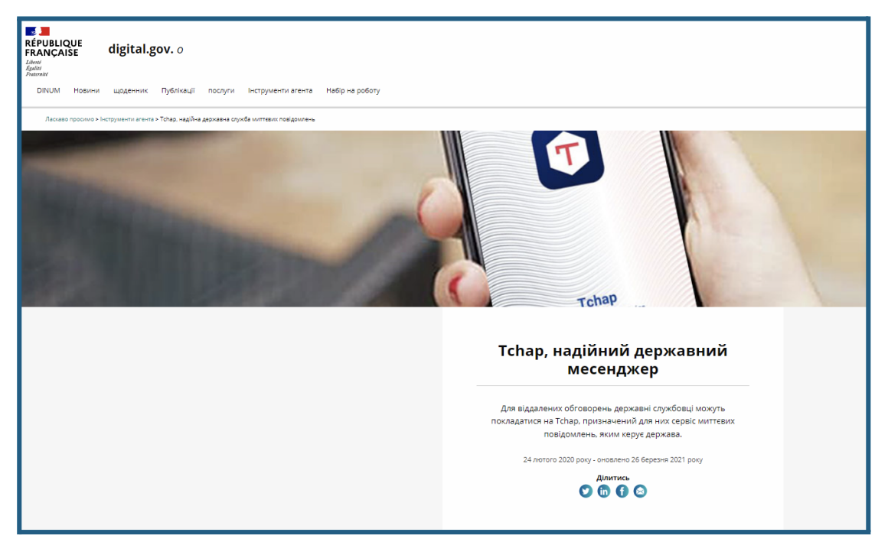
Рис. 3.4 Tchap - надійний державний месенджер Франції

Messenger надає державним службовцям необхідні гарантії щодо конфіденційності та захисту даних. Він розроблений на програмному забезпеченні з відкритим кодом (Riot). Це система обміну миттєвими повідомленнями, яка повністю контролюється урядом і розміщена на серверах у Франції.
Що робить Tchap особливим, так це те, що він був створений спеціально для державних службовців, пропонуючи унікальні функції, такі як інтегрований каталог користувачів, який, зокрема, дозволяє знаходити контакти в іншому відділі. Публічні дискусійні кімнати охоплюють спеціалізовані сфери наскрізних тем, спільних для всіх міністерств, таких як державні інновації, кібербезпека, державна зайнятість, а також громадські кімнати (BlueHats, beta.gouv.fr, DesignGouv тощо). Каталог публічних кімнат дозволяє знайти потрібну кімнату. Ви також можете створити власну кімнату.
Будь-який урядовець може вільно створити обліковий запис Tchap за допомогою своєї професійної електронної адреси, мобільного додатка чи веб-версії. За потреби він може запрошувати іноземних кореспондентів на певні зустрічі електронною поштою. Усі кімнати (крім громадських кімнат) зашифровані наскрізно. Це означає, що навіть якщо їх перехопити, вони будуть нерозбірливими. Спільні файли перевіряються на наявність вірусів перед доставкою одержувачам.
До переваг Tchap відносяться: надійність і висока конфіденційність приватних обмінників; наявність інтегрованих у програму каталогів користувачів; можливість створення громадських кімнат відповідно до професійних інтересів; можливість одночасного використання на кількох пристроях (смартфонах, комп’ютерах, планшетах тощо).

Рис. 3.5 Переваг Tchap

Станом на листопад 2021 року він має понад 200 000 користувачів. Тому під впливом епідемії загострюються багато проблем у системі державного управління. Проте були розроблені методи успішного вирішення цих проблем, особливо з використанням цифрових технологій. По-перше, вони спрямовані на: використання цифрових інструментів для коригування моделей діяльності уряду, надання послуг і взаємодії з громадянами; в епоху COVID-19 потрібен безпрецедентний рівень співпраці між урядом і громадянами, а всі зацікавлені сторони впроваджують просторове дистанціювання та інші створення ефективних, інклюзивних та підзвітних урядів, здатних адекватно реагувати на існуючі виклики та загрози.

3.3 Рекомендації щодо впровадження електронного урядування в Україні через веб-ресурси електронних порталів
Використання новітніх технологій через призму послуг електронного урядування забезпечує економічно вигідну сферу обслуговування кожного громадянина та бізнесу загалом, а також сприяє розвитку відкритого та прозорого державного управління. Надання державних послуг через онлайн-ресурси може зменшити грошові витрати та заощадити час влади, громадян та бізнесу. Однак вони також допомагають зменшити ризики, пов’язані зі зміною клімату та природними та антропогенними катастрофами, особливо завдяки обміну даними та інформацією. Незважаючи на високу доступність послуг електронного урядування в усьому світі, все ще існують відмінності між країнами, а використання громадянами послуг електронного урядування є нерівномірним, а іноді й низьким.
Важко оцінити розвиток та ефективність застосування технологій управління електронним урядуванням, оскільки вони не є прибутковими. Будь-яка оцінка є суб'єктивною і базується на припущеннях. Тим не менш, проаналізувавши електронний уряд в Україні в попередньому розділі, ми дійшли висновку, що розвиток порталів державних послуг на цьому етапі заслуговує на увагу.
По-перше, необхідно реалізувати систему, яка надає послуги управління через мережеві ресурси. Ми вважаємо, що принципи електронного урядування забезпечують прозорість діяльності державних установ. Прозорість доступу до даних і діяльності є фундаментальною характеристикою демократичного суспільства, тому не дивно, що процес запровадження електронного урядування такий же складний, як і загальна боротьба з корупцією. Оскільки парадигма електронного урядування передбачає повну прозорість діяльності державних інституцій, опір цьому процесу найбільший, починаючи від простих службовців і закінчуючи топ-менеджментом, який не завжди зацікавлений у розкритті своєї діяльності для громадськості. публічно, і часто намагаються приховати свою діяльність. Проте розвиток демократичних суспільств у провідних країнах світу спонукав інші країни наздоганяти та впроваджувати системи відкритих даних.
Хоча громадяни готові запровадити таку систему, вона є необхідною з огляду на технологічний розвиток. Це лише питання часу, коли кожен громадянин світу матиме доступ до Інтернету, кордони стираються, що призводить до необхідності розвитку технологій як засобу спілкування. У зв’язку з цим, окрім запровадження самого електронного урядування, уряд України також має зосередитися на освіті та популяризації інформаційного суспільства.
Тому ми вважаємо, що запровадження електронного урядування є не лише необхідною, а й необхідною умовою демократичного розвитку країни. Тому варто знати, які дії має зробити влада та суспільство загалом, щоб запровадити нові технології в життя кожного українця.
Неможливо оцінити, які стимули мають бути основним рушієм впровадження електронних систем. На нашу думку, важлива підготовка і бажання, яким би скромним воно не було. Навіть без першого пункту, головне друге, бажання. Воно може виходити від громадян і держави у формі загального управління. Держава не завжди є рушійною силою прогресу, рушійною силою реформ, на наш погляд, є свідомий громадянин, тому що він зацікавлений у тому, щоб полегшити своє життя, і, звичайно, ви не можете говорити про громадянина як населення в цілому. . Держави, в цьому випадку, заслуговують на те, щоб їх класифікували як «реформатори». Звичайно, будь-яке нововведення буде простіше і легше реалізувати, якщо драйвером змін буде влада .
У попередньому розділі ми проаналізували запровадження добровільного порталу державних послуг та створення єдиного сервісу державного управління, яке базується на бажанні громадян змінити своє повсякденне життя та ліквідувати кордони між громадянами та державою. виконувати писаний закон відповідно до міжнародних стандартів.
Незалежно від того, хто є ініціатором створення порталу електронного урядування, а точніше надання електронних послуг, одним із вирішальних факторів є законодавче затвердження діяльності того чи іншого порталу. У зв’язку з цим платформа реєструється як головний портал країни надто рідко, і вирішення цієї проблеми має бути комплексним. Ми вважаємо, що окрім визнання платформи основним шлюзом, слід прийняти такі рішення та дії:
1. Законодавче врегулювання питання ідентифікації особистості в Інтернеті є дуже важливим питанням, оскільки за допомогою електронної авторизації неможливо встановити електронну взаємодію, оскільки вона не ідентифікує громадян, курси. , Авторизація електронних цифрових підписів абсолютно законна, але її присутність серед пересічних громадян занадто мала, щоб керувати потужною компанією. Прийняття закону про прирівняння ЕЦП до системи BankID ми розглядаємо як проміжний захід, варто зазначити, що законопроект зараз знаходиться на розгляді у Верховній Раді України, але варто відзначити його швидке прийняття.
2. Внести зміни до законів, які регулюють порядок надання окремих послуг громадянам. Через недосконалість законодавства нашої країни ми часто стикаємося з радянськими конфліктами та абсурдними пережитками. Наприклад, громадянці, тобто жінці, потрібно проходити новий медогляд, якщо вона змінила прізвище після заміжжя, щоб змінити водійське посвідчення – це повний абсурд.
3. Внести зміни до закону щодо порядку збору інформації державними органами. Це означає, що має бути система надання послуг громадянам, щоб громадяни могли отримати доступ до тієї чи іншої послуги без надання зайвих документів. Наприклад, нещодавно розпочато видачу паспортів громадянина у формі ID-картки, які видає Державна міграційна служба України. Для отримання такого паспорта необхідно отримати довідку в органі реєстрації за місцем проживання громадянина. Абсурдність отримання цієї довідки полягає в тому, що Національна імміграційна служба також контролює реєстрацію громадян, тобто державні органи, які вимагають від громадян надати інформацію, якою вони зрештою володіють. Це один із прикладів недосконалого управління державними інституціями, але це саме законодавча діяльність, яка регулює ці питання. Цей екземпляр лише один із десятків екземплярів, знайдених у нашій країні.
Тобто ухвалення необхідних законодавчих заходів спростить надання послуг, не тільки в частині електронного доступу, але і в режимі реального часу, звичайно, тут перетинаються дві вимоги, про які ми говорили вище, і за законом бажання є необхідно змінити стимулюючий каталізатор. Не менш важливими для впровадження електронного уряду є технології, які використовуються для його структурування. Структура порталу визначає складність його подальшого розвитку. Архітектура має бути побудована таким чином, щоб кожен міг взятися за подальший розвиток цього порталу, якщо оригінальна команда не може це зробити. Під впливом стрімкого розвитку інформаційно-телекомунікаційних мереж використання застарілих технологій призведе до надмірних капіталовкладень у модернізацію. Крім того, через повну відсутність зв’язку між нашими державними агенціями, портал довелося створити з самого початку, щоб мати можливість інтегруватися з будь-якою мережею, кожне відомство будує свою власну систему, і в майбутньому потрібно буде інтегруватись з іншими. За своєю природою недоцільно витрачати гроші на розробку окремих систем, але більшість із них починають формуватися ще до створення двох порталів, тому ми вважаємо, що один портал повинен надавати можливість інтегрувати інші сервіси, а за запитом – останні надати доступ до самостійної інтеграції через API.
Незважаючи на використання найсучасніших технологій, варто враховувати, що ресурси повинні бути легкодоступними незалежно від того, чи громадяни підписані на послугу, чи послуга, чи працівники обробляють запити. Проаналізувавши відгуки користувачів і співробітників, портал досить простий у використанні, але не можна виключати можливість покращення параметрів пошуку та завантаження звітів. Що стосується єдиного статусного порталу для управлінських послуг, то процес замовлення в основному простий, і співробітники не можуть опрацьовувати заявки, оскільки технологія закрита і немає принципу відкритого коду. Насправді питання зручності користування досить суб'єктивне, оскільки залежить від багатьох факторів, у тому числі від уміння громадян користуватися зручними методами авторизації.
Можна сказати, що авторизація є одним із ключових факторів у наданні зручних послуг, оскільки важливо, щоб кожен громадянин міг скористатися послугою. На даний момент існує багато варіантів авторизації через Інтернет, наприклад, за допомогою ЕЦП, BankID, BankID-НБУ, ID-картки, MobileID, ці системи мають свої переваги та недоліки, але, на нашу думку, BankID наразі є найбільш використовуваною громадян. Усім клієнтам банку система дозволяє авторизацію через підключений до неї банк і дозволяє порталу отримувати доступ до даних громадян. Ми вважаємо, що оскільки чітко визначених процедур авторизації та вимог немає, портал має надавати можливість авторизації громадян через усі доступні сервіси. Усі можливі способи авторизації підключені до порталу сервісу статусу iGov, список скорочено на порталі сервісу єдиного статусу, але за потреби його можна легко та швидко виправити через систему інтеграції API. Фактично, це загальний підхід до будь-якої системної інтеграції.
Для розробки проекту оцінка користувачів і відгуки однаково важливі для вдосконалення функцій і надання послуг. Система оцінки якості послуг може бути реалізована за допомогою різних додаткових систем, наприклад, за допомогою мобільного зв'язку. Тобто система буде побудована на можливості користувачів оцінювати якість обслуговування по телефону, але такий підхід потребує додаткового фінансування, оскільки передбачає створення окремого колл-центру для обдзвону користувачів. Це досить дорогий спосіб, тому оцінити послуги, які пропонуються через Інтернет, найпростіше без значної фінансової підтримки. Наприклад, кожен громадянин, який користується послугою, може отримати лист-запит про якість надання послуг. Також, на нашу думку, має бути можливість залишити відгук про сервіс. Цей метод оцінки може не лише покращити саму систему, а й зрозуміти вузькі місця в процесі надання конкретної послуги, що не менш важливо, якщо виходити з парадигми, у якій державні установи слід розглядати як постачальників послуг.
Послуги вищезазначених органів державної влади найбільше потребують громадяни, оскільки будь-яка людина у своєму повсякденному житті стикається з необхідністю отримання тієї чи іншої послуги в певний період свого життя. Вважаємо, що переведення послуг цих органів на електронний доступ є конче необхідним для спрощення взаємодії громадян і державних органів. Звичайно, всі ці послуги повинні мати свій спосіб подачі документів, оскільки в багатьох випадках ці послуги потребують особистої присутності громадян для їх отримання.
Враховуючи досвід уніфікації національного порталу адміністративних послуг, розробники порталу виходили не із затребуваності послуги, а з «зручності» впровадження, адже послуга МЕРТ є дуже специфічною та виробничою, вони звичайно в отриманні ліцензії на підприємницьку діяльність, але звичайні громадяни не використовують їх у повсякденному житті.
Величезним недоліком порталів є нерівномірність надання цих послуг. Це означає, що наявність певної послуги на порталі не означає, що вона доступна в будь-якому куточку України. Послуги в різних частинах країни настільки розрізнені, що громадянам важко зрозуміти причини такої поведінки. В даному випадку варто орієнтуватися на «географію» поширення існуючих послуг, яка також має багато «але». Тут перетинаються вищезазначені вимоги щодо підтримки порталу вищими органами влади держави, адже саме завдяки підтримці можна зробити так багато роботи .
Враховуючи величезні розміри нашої країни та неоднорідність розвитку телекомунікаційних технологій у різних частинах країни, маркетингова діяльність також має включати такі прості речі, як охоплення громадян через ЗМІ та загальне інформування людей через кіоски в державних установах. Найскладнішим у просуванні електронних послуг є участь людей похилого віку, оскільки літнім людям важко зрозуміти необхідність користування Інтернетом, тому варто також оцінити, чи доцільно навчати громадян.
Існує також питання про те, чи обов’язково електронний уряд передбачає надання електронних послуг безкоштовно, чи, зрештою, варто платити за послуги. Це дуже суб'єктивне питання, тому що, з одного боку, в історії нашої країни громадяни не звикли платити за те, що можна отримати безкоштовно, а з іншого боку, навіть якщо є щось цілком готове , воно має певним чином підтримувати себе . Якщо портал буде безкоштовним для користування громадянами, це призведе до необхідності використання коштів державного бюджету на підтримку порталу, з іншого боку, оплата за користування електронними сервісами може призвести до негативного ставлення громадян до ресурсу.

Висновки до розділу 3
Стрімкий розвиток суспільних відносин зумовлює використання інформаційних технологій у всіх сферах життя, у тому числі й у сфері державного управління. Запровадження електронного урядування в Україні є важливим етапом реформ, воно дає можливість залучити громадян до участі у державних справах, забезпечити прозорість діяльності органів державної влади та їх рішень, а отже, допоможе значно знизити рівень корупції. в країні та розширити перелік державних послуг та спростити процес їх отримання через Інтернет, що дасть змогу скоротити витрати часу та оптимізувати роботу працівників державних органів, підвищивши тим самим продуктивність кожного окремого представника стан. Зрештою, електронний уряд забезпечить ефективну взаємодію всіх державних структур, підвищуючи результативність і результативність їх діяльності та сприяючи економії матеріальних і часових ресурсів.
Використання цифрових технологій у діяльності державних органів відкриває нові можливості для підвищення якості публічних (адміністративних) послуг, що надаються державою, і наближає створення сервісно-орієнтованої держави.
Ніхто не сумнівається в необхідності впровадження елементів електронного урядування в повсякденне життя, оскільки це покращує життя пересічних громадян і підвищує довіру до органів державної влади та органів місцевого самоврядування. Проте ми вважаємо, що держава має зосередитись не лише на розвитку електронного урядування, а й на вдосконаленні та підвищенні ефективності діяльності представників державних органів без використання інформаційно-телекомунікаційних технологій для забезпечення реалізації та захисту індивідуальних прав.

ВИСНОВКИ

Можна зробити такі висновки:
1. Поняття електронне урядування» – це нова організаційна форма діяльності державних органів, що зумовлена широким застосуванням інформаційно-комунікаційних технологій, оперативністю та зручністю доступу до публічних послуг, а також діяльності державних органів, пов’язаної з державними громадянами та організаціями». Мета «електронного урядування» – створити основу для участі громадськості в загальнонаціональному процесі прийняття рішень, забезпечити прозорість управлінських дій держави, заощадити час і матеріали, підвищити якість адміністративних послуг.
Електронне урядування повинно вдосконалити взаємодію між органами влади, бізнесом та громадянами у таких основних сферах: економічний розвиток; ефективність роботи управлінського апарату; якість життя громадян.
Процес впровадження «електронного урядування» передбачає досягнення таких цілей: спрощення процедур надання публічних послуг та запровадження єдиних стандартів обслуговування громадян; підвищення публічності інформації про діяльність органів державної влади та розширення можливість доступу до інформації, безпосередня участь громадян, організацій та інших інституцій громадянського суспільства у процесі формування та розгляду рішень, прийнятих державною адміністрацією на всіх рівнях; підвищення якості адміністративних та управлінських процесів.
2. Нормативно-правові передумови функціонування електронного урядування переважно базуються на чинному законодавстві у сфері інформаційних відносин та захисту інформації. Кабмін визначив напрями розвитку нормативно-правової бази впровадження електронного урядування у сферах інформатизації та виправлення електронних документів, електронного цифрового підпису, захисту персональних даних та розвитку відповідної галузі.
3. Створення електронного уряду передбачає побудову загальнонаціональної розподіленої системи управління, яка реалізує повний комплекс завдань, пов’язаних з документообігом та його обробкою. Використання інформаційно-телекомунікаційних технологій є не самоціллю, а насамперед як інструментом, методом вирішення завдань підвищення ефективності державного управління Найважливішою метою запровадження електронного урядування є надання громадянам різноманітних адміністративних послуг у режимі «online». Це свідчить про те, що за допомогою ІКТ громадяни можуть отримати адміністративні послуги чи необхідну інформацію від державних органів чи органів місцевого самоврядування в будь-який час і в будь-якому місці. Електронне урядування – це спосіб адаптації національної адміністрації до вимог інформаційного суспільства. Його суть полягає в тому, що держава і громадяни взаємодіють через систему зворотного зв’язку (громадянин-влада-громадянин і навпаки) за допомогою ІКТ. Електронна демократія – форма демократії, що характеризується процесом участі громадян у прийнятті управлінських рішень, і є основним засобом сучасних інформаційно-комунікаційних технологій.
4. Отже, електронне урядування в умовах кризи має враховувати: законодавство обмежує права і свободи людини, громадянина та бізнесу насамперед щодо використання мережі Інтернет для отримання інформації та в цілому знижує рівень демократичності, прозорості та відкритості діяльності органів державної влади та місцевого самоврядування, а також фізичних осіб, громадян і бізнес під час антикризового управління Можливості участі у формуванні політичних та управлінських рішень; брак інформації, часу та ресурсів для прийняття раціональних рішень; необхідність використання так званого «військового підходу» систем управління та інформаційно-аналітичних центрів для антикризового управління; підвищити вимоги до захисту інформаційно-комунікаційних систем збору, зберігання, передачі, обробки інформації тощо; особливості функціонування адміністративної системи держави, можливість зовнішнього відключення Інтернету в умовах кібервійни та загроз кібертероризму.
5. Наразі в Україні електронні сервіси реалізовані на різних порталах державних органів, а інтерфейси, стандарти та засоби електронної ідентифікації різні, що створює великі незручності для громадян. Крім того, процес автоматизації служби належним чином не перероблений і не забезпечує достатньої зручності. Немає універсального підходу до редизайну та впровадження електронних послуг, і послуги недоступні через смартфони.
6. Запровадження електронного урядування на місцевому рівні не лише покращить надання послуг державними органами, а й підвищить лояльність громадян до органів державної влади загалом. За даними соціологічного дослідження якості послуг у різних регіонах України за 2015 рік, велике питання для громадян полягає в тому, скільки часу вони проводять у чергах, коли хочуть отримати ту чи іншу послугу. Електронне урядування у сфері надання послуг звільняє громадян від фізичної присутності в будь-якому державному органі, що в будь-якому випадку вже є позитивним показником. Попри всі плюси та мінуси запровадження електронного урядування, лише бажання та якість менеджменту можуть зробити державні установи більш відкритими та ближчими до громадян. На нашу думку, це в основному бажання змінитися і бажання змінюватися.
6. Використання новітніх технологій через призму послуг електронного урядування забезпечує економічно вигідну сферу обслуговування кожного громадянина та бізнесу загалом, а також сприяє розвитку відкритого та прозорого державного управління. Надання державних послуг через онлайн-ресурси може зменшити грошові витрати та заощадити час влади, громадян та бізнесу. Однак вони також допомагають зменшити ризики, пов’язані зі зміною клімату та природними та антропогенними катастрофами, особливо завдяки обміну даними та інформацією. Незважаючи на високу доступність послуг електронного урядування в усьому світі, все ще існують відмінності між країнами, а використання громадянами послуг електронного урядування є нерівномірним, а іноді й низьким.
7. Запровадження електронного урядування в Україні є важливим етапом реформ, воно дає можливість залучити громадян до участі у державних справах, забезпечити прозорість діяльності органів державної влади та їх рішень, а отже, допоможе значно знизити рівень корупції. в країні та розширити перелік державних послуг та спростити процес їх отримання через Інтернет, що дасть змогу скоротити витрати часу та оптимізувати роботу працівників державних органів, підвищивши тим самим продуктивність кожного окремого представника стан. Зрештою, електронний уряд забезпечить ефективну взаємодію всіх державних структур, підвищуючи результативність і результативність їх діяльності та сприяючи економії матеріальних і часових ресурсів.
8. Використання цифрових технологій у діяльності державних органів відкриває нові можливості для підвищення якості публічних (адміністративних) послуг, що надаються державою, і наближає створення сервісно-орієнтованої держави.
Ніхто не сумнівається в необхідності впровадження елементів електронного урядування в повсякденне життя, оскільки це покращує життя пересічних громадян і підвищує довіру до органів державної влади та органів місцевого самоврядування. Проте ми вважаємо, що держава має зосередитись не лише на розвитку електронного урядування, а й на вдосконаленні та підвищенні ефективності діяльності представників державних органів без використання інформаційно-телекомунікаційних технологій для забезпечення реалізації та захисту індивідуальних прав.

СПИСОК ВИКОРИСТАНИХ ДЖЕРЕЛ

- Адміністративне право України. Академічний курс: Підруч.: У двох томах: Том 1. Загальна частина / Ред. колегія: В.Б. Авер'янов (голова) та ін. К.: Вид-во «Юридична думка», 2007. 591 с.
- Адміністративні послуги в контексті розвитку ОТГ та процесів цифрової трансформації: матеріали конференції 10 жовтня 2019 року. URL: http://cnap.in.ua/luydmyla_rabchynska_public_services/.
- Аніщенко О.В. Інформаційна нерівність у сучасному суспільстві. Інформаційно-комунікаційні технології в сучасній освіті: досвід, проблеми, перспективи: зб. матеріалів ІІІ міжнародної наук.-практ.конф. К.; Львів: ЛДУ БЖД, 2012. Вип. 3, ч. 1. С. 100- 103.
- Берегамян С. Електронне урядування на загальнодержавному, регіональному та місцевому рівнях: сучасний стан та перспективи впровадження в Україні. Державне управління: удосконалення та розвиток. 2019. № 11. С. 1–8.
- Бойко Я.О. «Цифрова держава» як стратегія розвитку ефективного державного управління. Розвиток форм і методів сучасного менеджменту в умовах глобалізації: Том 2, тези доповідей VIII міжнародної науково-практичної Інтернет-конференції, (м. Дніпро, 02-06 листопада 2020 р.). м. Дніпро С. 52-54.
- Бойко Я.О. Напрями розвитку публічного управління. Забезпечення сталого розвитку аграрного сектору економіки: проблеми, пріоритети, перспективи: Том 2, тези доповідей ХI міжнародної науково-практичної Інтернет-конференції, (м. Дніпро, 29-30 листопада 2020 р.). м. Дніпро С. 90-92.
- Бондар І.Г. Електронне урядування як механізм реалізації принципу демократизму в Україні. URL: http://www.legalactivity.com.ua/ index.php?option= com_content&view=article&id=11 02%3A141115-23&catid=136%3A2-1215&Itemid=168&lang=ru.
- Бурінов М.А. Електронний уряд як фактор удосконалення регіонального управління в умовах інформаційного суспільства. Державна влада та місцеве самоврядування. 2013. № 3. С. 17 - 19.
- Варкова С.О. Проблеми організації моніторингу законодавства та правозастосування. Державна влада та місцеве самоврядування. 2011. № 10. С. 30-34.
- Вітчизняний і зарубіжний досвід впровадження електронного урядування. Oа заг. ред.: Шифр: «Трембіта надії». К.: НАДУ, 2008. 136 с.
- Гнатовська А. І. Концепція «сервісної держави»: досвід іноземних держав та особливості впровадження в Україні в умовах цифровізації. Наукові праці Національного університету «Одеська юридична академія». Т. 28. голов. ред. Ю. В. Цуркан-Сайфуліна ; МОН України, НУ «ОЮА». Одеса : Видавничий дім «Гельветика», 2021. C. 37-43.
- Голобуцкий О.П., Шевчук О.Б. Електронний уряд. К.: ЗАТ “Атлант UMS”, 2002. 174 с.
- Громадяни у пошуках інформації: українські реалії . Упоряд. С.Г.Підлуська. К.: Агенство "Україна", 2005. 180с.
- Дашян М.С. Право інформаційних магістралей (Law of information highways): питання правового регулювання у сфері Інтернету. М.: Волтерс Клувер, 2007.
- Державне агентство з питань електронного урядування України. [URL: http:// http://dknii.gov.ua
- Державно-приватне партнерство як механізм реалізації нової регіональної політики: можливості застосування та практичні аспекти підготовки і впровадження інвестиційних проєктів (2017). URL: http://rdpa.regionet.org.ua/images/129/PPP_report_U-LEAD_30_10_2017.pdf.
- Дубілет Д. Електронне врядування та бізнес. URL: http://www.e-ukraine.info/ukr/dubilet.php)
- Дубов Д.В. Основи Е-урядування: навч. Посібник для студентів вузів. .: Центр навчальної літератури, 2006. 176 с.
- Дубов Д.В., Дубова С.В. Порівняльна характеристика моделей еурядування в контексті актуалізації використання технологій веб 2.0 у системі державного управління . URL: http://www.egov.in.ua/idata/files/140612-122044-6655.pdf.
- Дяченко Н. Прогнозні оцінки динаміки впровадження електронного урядування в Україні. Державне управління та місцеве самоврядування. 2013. Вип. 2. С. 134-142.
- Електронна служба для державної реєстрації договорів земельної оренди «Трембіта». URL: https://online.minjust.gov.ua.
- Електронне урядування. Опорний конспект лекцій. Дзюба С.В., Жиляєв І.Б., Полумієнко С.К, Рубан І.А., Семенченко А.І. За ред. А.І. Семенченка. Київ, 2012. 266 с.
- Естонський портал RIА. URL: https://www.ria.ee.
- Європейські моделі електронного урядування для України: збірка документів, програма розвитку ООН в Україні, 2014р.
- Єганов В.В. Проблеми та перспективи впровадження системи електронного урядування у Україні. URL : http://www.kbuapa.kharkov.ua/e-book/db/2012-2/doc/1/05.pdf.
- Жекало Г., Заяць М., Вакун О. Сутність та зміст електронного урядування: концептуальний вимір. Державне управління: удосконалення та розвиток. 2020. № 8. URL: http://www.dy.nayka.com.ua/pdf/8_2020/54.pdf.
- Журавський В. С. Україна на шляху до інформаційного суспільства; за заг. ред. М. З. Згуровського. К. : ІВЦ «Вид. «Політехніка», 2004. 484 с.
- Загальна теорія держави і права: під. для студ. юрид. вищих навч. закладів / М.В. Цвік, О.В. Петришин, Л.В. Авраменко та ін.; за ред. д-ра юрид. Наук, проф., акад. АпрН України М.В. Цвіка, д-ра юрид. Наук, проф., акад. АпрН України О.В. Петришина. Х.: Право, 2009. 400 с.
- Іванова Є.В. Автоматизація документообігу на підприємстві. Наука і освіту в житті сучасного суспільства: вісник науч. конф. за матеріалами Міжнар. наук.-практ. конф., 2016. Ч. 5, № 3-5 (7). С. 51-53.
- Інституційні та організаційні засади впровадження електронного урядування: кращі зарубіжні практики. За заг. ред.: Шифр: «Трембіта надії». –К.: НАДУ. К., 2011. 172 с.
- Ірхин Ю.В. «Електронний уряд»: теорія і практика. Державна служба. 2016. №4. С. 163-173
- Клименко І.В., Линьов К.О. Технології електронного врядування. К: Центр сприяння інституційному розвитку державної служби, 2006. 192 с.
- Коваль Р. Державне управління в інформаційному суспільстві: перспективи електронного урядування. Економіка та держава. 2008. № 4. С. 81–84.
- Коліушко І.Б. Електронне урядування – шлях до ефективності та прозорості державного управління. Інформаційне суспільство. Шлях України. К. : Бібліотека інформ. суспільства, 2004. С. 138–143;
- Коновал В.О. Методологічні засади електронного урядування на місцевому рівні: поняття, принципи, моделі та передумови. Теорія та практика державного управління. 2016. Вип. 2. С. 65-72. URL: http://nbuv.gov.ua/UJRN/Tpdu_2016_2_13.
- Константинівська А. Особливості запровадження електронного урядування в Україні. Вчені записки ТНУ імені В. Вернадського. Серія: Державне управління. 2018. Т. 29 (68). № 6. С. 47–50.
- Концептуальні засади розвитку електронного урядування в Україні: проект навчального посібника / О.А. Баранов, М.С. Демкова, С.В. Дзюба, А.В. Єфанов, І.Б. Жиляєв, Е.Л. Клепець, Ю. Місніков, Отт Арво, Т.В. Попова, І.А. Рубан, А.І. Семенченко, С.А. Чукут. За ред. А.І. Семенченко, 2009р. 82с
- Концепція розвитку електронного урядування в Україні / Схвалена розпорядженням Кабінету Міністрів України від 13 грудня 2010 р. № 2250-р URL: http://zakon3.rada.gov.ua/laws/show/2250-2010-%D1%80
- Копняк К. Автоматизація документообігу як складова підвищення ефективності діяльності підприємства. Економіка. Фінанси. Менеджмент: актуальні питання науки і практики. 2017. № 11. С. 57-68.
- Корнієнко В., Підлубний В. Проблеми та перспективи впровадження електронного управління в Україні. Сутність та перспективи впровадження електронної демократії в Україні : матеріали Міжнародної науково-практичної конференції (м. Вінниця, 15 листопада 2016 р.). Вінниця, 2016. С. 19–20.
- Коров’як О. Проблеми впровадження електронного урядування в Україні. Прикарпатський юридичний вісник. 2018. № 2 (23). С. 45–49.
- Костенко І.В. «Основні принципи електронного урядування» . Часопис Київського університету прав – 2019/4 С. 112-121.
- Кравців Х.В. Організаційні основи формування електронних інформаційних ресурсів : диплом. робота за освіт.-кваліф. рівнем «магістр» : спец. 8.02010501 – документознавство та інформаційна діяльність магістер. програма – документознавство та інформаційна діяльність. Тернопіль, 2017. 119 с.
- Кращі практики впровадження електронного урядування: зарубіжний досвід. За заг. ред.: Шифр: «Трембіта надії» . К., 2010. 144 с.
- Кришталевий Б.В., Травкин Ю.В. Електронний уряд. Досвід США. К .: Еко-Трендз, 2015. 228с.
- Кураш А. Як уряд Британії стало електронним. URL: http://www.cnews.ru/articles/iz_gryazi_v_knyazi_kak_pravitelst
- Марущак А. Інформаційні ресурси держави: зміст та проблема захисту. Правова інформатика. 2009. № 1. С. 64-70. URL:: http://nbuv.gov.ua/UJRN/Pinform_2009_1_12.
- Матвієнко О.В. Основи організації електронного документообігу: навч. посіб. для студ. ВНЗ. К. : Центр учбової л-ри, 2008. 112 с
- Методика формування спроможних територіальних громад: Постанова Кабінету Міністрів України № 214 від 08.04.2015. URL: https://buhgalter.com.ua/zakonodavstvo/mistseve-samovryaduvannya/metodika-formuvannya-spromozhnih-teritorialnih-gromad/.
- Миськевич Т. Подолання інформаційної нерівності як необхідна передумова розвитку інформаційного суспільства в Україні. Центр досліджень соціальних комунікацій. 2015. URL: http://nbuviap.gov.ua/index.php ?option=com_content&view=article&id=18 96:podolannya-informatsijnoji-nerivnosti&catid=8&Itemid=350.
- Навчання комп'ютерних основ для пенсіонерів. 2015. URL: https://www.facebook.com/permalink.php?id=650318901743479&story_fbi d=702567689851933.
- Нестерович В. Інституційне утвердження електронних петицій в Україні в контексті зарубіжного досвіду. Віче. 2015. Вип. 22. С. 18-23.
- Нижній Т.В. Теоретичні засади електронного урядування. Інестиції: практика та досвід. 2017. № 20. С. 112-116. URL: http://www.investplan.com.ua/pdf/20_2017/25.pdf
- Охріменко Г.В. Основні принципи та проблеми впровадження електронного документообігу в організації. Наукові записки. Серія «Культура та соціальні комунікації», Вип. 1. С. 300 –307. URL: http://eprints.oa.edu.ua/235/1/Elektronyj.pdf.
- Павлютенкова М.Ю. Електронний уряд: західний досвід. URL: http://www.infosoc.ru/2006/thes/Pavlyutenkova.pdf
- Перешкоди на шляху впровадження електронного урядування та шляхи їх подолання. 2006. URL: http://pfor.com/book_285_glava_10 _PERESHKODI_NA_SHLJAKHU_VPROVA D.html.
- Питання Єдиного державного вебпорталу електронних послуг та Реєстру адміністративних послуг : Постанова Кабінету Міністрів України від 4 грудня 2019 р. № 1137. URL: https://zakon.rada.gov.ua/laws/show/1137-2019-%D0%BF#Text.
- Питання Міністерства цифрової трансформації : Постанова від 18 вересня 2019 р. № 856. Київ. 2019. URL: https://zakon.rada.gov.ua/laws/show/856-2019-п#Text.
- Питання реалізації пілотного проекту впровадження технологій електронного урядування: Розпорядження Кабінету Міністрів України від 01.03.2010 №360-р. URL: https://zakon.rada.gov.ua/laws/show/360-2010-%D1%80#Text.
- Полушина Л.В. Впровадження системи електронного документообігу. Сучасні технології діловодства і документообігу. 2015. № 4 (52). С. 41-59.
- Постанова Кабінету Міністрів України від 24.02.2003 №208 “Про заходи щодо створення електронної інформаційної системи “Електронний уряд”. URL: https://zakon.rada.gov.ua/laws/show/208-2003-%D0%BF#Text
- Про адміністративні послуги : Закон України від 6 вересня 2012 р. № 5203-VI. Відомості Верховної Ради. 2013. № 32. Ст. 409. URL: https://zakon.rada.gov.ua/laws/show/5203-17#Text
- Про внесення змін до Бюджетного кодексу України щодо реформи міжбюджетних відносин. Верховна Рада України; Закон від 28.12.2014 № 79-VIII. URL: https://zakon.rada.gov.ua/laws/show/79-19#Text
- Про внесення змін до деяких законодавчих актів України щодо присвоєння та використання офіційної електронної адреси : Проект Закону № 3861 від 16.07.2020 URL: http://w1.c1.rada.gov.ua/pls/zweb2/webproc4_1?pf3511=69499.
- Про внесення змін до деяких постанов Кабінету Міністрів України з питань формування та виконання Національної програми інформатизації: Постанова Кабінету Міністрів України від 10.06.2011 р. № 582. URL: https://zakon.rada.gov.ua/laws/show/582-2011-%D0%BF#Text
- Про внесення змін до Закону України «Про звернення громадян» щодо електронного звернення та електронної петиції»: Закон України від 02 липня 2015 року № 577-VIII. Офіційний сайт Верховної Ради України. URL: https://zakon.rada.gov.ua/laws/show/577-19#Text
- Про внесення змін до Порядку проведення експертизи Національної програми інформатизації та окремих її завдань (проектів): Постанова Кабінету Міністрів України від 2.04.2009 р. № 294. URL: https://zakon.rada.gov.ua/laws/show/294-2009-%D0%BF#Text
- Про Державну службу спеціального зв’язку та захисту інформації України : Закон України : від 23 лютого 2006 р. Відомості Верховної Ради України. 2006. № 30. Ст. 258. URL: https://zakon.rada.gov.ua/laws/show/3475-15#Text
- Про добровільне об’єднання територіальних громад: Закон України від 05.02.2015 р. № 157-VIІІ. URL: https://zakon.rada.gov.ua/laws/show/157-19#Text
- Про додаткові заходи щодо забезпечення відкритості у діяльності органів державної влади: Указом Президента України від 01.08.2002 № 683/2002. URL: https://zakon.rada.gov.ua/laws/show/683/2002#Text
- Про доступ до публічної інформації : Закон України від 13 січня 2011 р. № 2939-VI. Відомості Верховної Ради України. 2011. № 32. Ст. 314. URL: https://zakon.rada.gov.ua/laws/show/2939-17#Text
- Про електронні довірчі послуги. Закон України. Відомості Верховної Ради (ВВР), 2017, № 45, ст.400. Редакція від 01.08.2022p. URL: http: // www. zakon.rada.gov.ua.
- Про електронні документи та електронний документообіг. Закон України. Відомості Верховної Ради України, 2003, № 36, ст.275. Редакція від 01.08.2022р. URL: https://zakon.rada.gov.ua/laws/show/851-15#Text
- Про забезпечення участі громадськості у формуванні та реалізації державної політики: постанова КМУ №996 від 03.11.2010. URL: https://zakon.rada.gov.ua/laws/show/996-2010-%D0%BF#Text
- Про затвердження Класифікатора звернень громадян : Постанова Кабінету Міністрів України від 24 вересня 2008 р. № 858 // Офіційний сайт Верховної Ради України. URL: https://zakon.rada.gov.ua/laws/show/858-2008-%D0%BF#Text
- Про затвердження переліку обов'язкових етапів робіт під час проектування, впровадження експлуатації засобів інформатизації: Постанова Кабінету Міністрів України від 04.02.1998 №121. URL: https://zakon.rada.gov.ua/laws/show/121-98-%D0%BF#Text
- Про затвердження Програми інформатизації законотворчого процесу у Верховній Раді України на 2012-2017 роки: Постанова Верховної Ради України від 05.07.2012 р. №5096-VI. URL: https://zakon.rada.gov.ua/laws/show/5096-17#Text
- Про захист інформації в автоматизованих системах. Закон України. Відомості Верховної Ради України (ВВР), 2005, N 26, ст.347. Прийняття від 31.05.2005p. URL: http://www.e-ukraine.org.ua/index.php?mod=2
- Про заходи щодо посилення контролю за обґрунтованістю проектів інформатизації діяльності центральних органів виконавчої влади: Постанова Кабінету Міністрів України від 16.02.1998 р. №160. URL: https://zakon.rada.gov.ua/laws/show/160-98-%D0%BF#Text
- Про звернення громадян : Закон України від 2 жовтня 1996 р. № 393/96-ВР. Відомості Верховної Ради України. 1996. № 47. Ст. 256. URL: https://zakon.rada.gov.ua/laws/show/393/96-%D0%B2%D1%80#Text
- Про інформацію. Закон України. Відомості Верховної Ради України (ВВР), 1992, № 48, ст.650. Редакція від 15.06.2022. URL: http://www.e-ukraine.org.ua/index.php?mod=1
- Про інформацію: Про схвалення Концепції розвитку електронного урядування в Україні. Кабінет Міністрів України; Розпорядження, Концепція від 13.12.2010 р. № 2250-р. URL: https://zakon.rada.gov.ua/laws/show/126-2020-%D1%80#Text
- Про керівника Національної програми інформатизації: Постанова Кабінету Міністрів України від 12 лютого 2020 р. № 126-р . URL: https://zakon.rada.gov.ua/laws/show/126-2020-%D1%80#Text
- Про Концепцію Національної програми інформатизації : Закон України від 1998 р. Відомості Верховної Ради України (ВВР). 1998. № 27-28. URL: https://zakon.rada.gov.ua/laws/show/75/98-%D0%B2%D1%80#Text
- Про медіа : Проект Закону № 2693-д від 02.07.2020р. URL : http://w1.c1.rada.gov.ua/pls/zweb2/webproc4_1?pf3511=69353.
- Про місцеве самоврядування в Україні : Закон України від 21.05.1997 №280/97-ВР. Відомості Верховної Ради України. 1997. №24. URL : https://zakon.rada.gov.ua/laws/show/280/97-%D0%B2%D1%80#Text
- Про місцеві державні адміністрації : Закон України від 09.04.1999 №586-XIV. Відомості Верховної Ради України. 1999. №20. URL : https://zakon.rada.gov.ua/laws/show/586-14#Text
- Про Основні засади розвитку інформаційного суспільства в Україні на 2007 – 2015 роки: Закон України № 537-V від 09.01.2007 р. URL: https://zakon.rada.gov.ua/laws/show/537-16#Text
- Про особливості надання публічних (електронних публічних) послуг : Закон України від 22 вересня 2021 р. № 1767-IX. URL: https://zakon.rada.gov.ua/laws/show/1689-20#Text
- Про паспорт громадянина України у формі книжечки : Проект Закону № 3986 від 14.08.2020р. URL: https://zakon.rada.gov.ua/laws/show/2503-12#Text
- Про першочергові завдання щодо впровадження новітніх інформаційних технологій: указ Президента України від 20.10.2005 р. №1497/2005. URL: https://zakon.rada.gov.ua/laws/show/1497/2005#Text
- Про першочергові заходи щодо забезпечення реалізації та гарантування конституційного права на звернення до органів державної влади та органів місцевого самоврядування : Указ Президента України від 7 лютого 2008 року № 109/2008. Офіційний вісник України : офіційне вид. 2008. 18 лютого. № 10. Стор. 10. Ст. 239. URL: https://zakon.rada.gov.ua/laws/show/109/2008#Text
- Про Порядок оприлюднення у мережі Інтернет інформації про діяльність органів виконавчої влади: Постанова Кабінету Міністрів України від 4 січня 2002р. №3. URL: https://zakon.rada.gov.ua/laws/show/3-2002-%D0%BF#Text
- Про Стрaтегію стaлого розвитку «Україна – 2020»: Укaз Президентa Укрaїни від 12 січня 2015 року №5/2015. URL: https://zakon.rada.gov.ua/laws/show/5/2015#Text
- Про схвалення Концепції розвитку електронного урядування в Україні: Розпорядження Кабінету Міністрів України № 649-р від 20.09.2017 р. URL : https://zakon.rada.gov.ua/laws/show/649-2017-%D1%80#Text
- Про схвалення Стратегії розвитку інформаційного суспільства в Україні: Розпорядження Кабінету Міністрів України від 15.05.2013 р. № 386-р. URL: https://zakon.rada.gov.ua/laws/show/386-2013-%D1%80#Text
- Про технічні регламенти та оцінку відповідності: Закон України від 15.01.2015 №14. Відомості Верховної Ради України. URL: https://zakon.rada.gov.ua/laws/show/124-19#Text
- Про центральні органи виконавчої влади : Закон України від 17.03.2011 №3166-VI. Відомості Верховної Ради України. 2011. №38. URL: https://zakon.rada.gov.ua/laws/show/3166-17#Text
- Проект Закону України «Про загальнодержавну програму «Електронна Україна». URL: http://www.stc.gov.ua/data-storage/660/doc660.doc
- Радченко С.В. Особливості систем електронного документообігу у державних органах України. Архіви України. 2013. № 4. С. 39-53. URL: http://nbuv.gov.ua/UJRN/ay_2013_4_3.
- Реалізація проєктів державно-приватного партнерства в Україні: ДПП як механізм ефективної співпраці між державою та приватними партнерами у галузі інфраструктури. Практичний посібник. SP3ILNО.IN.UA, Київ, жовтень 2017 р.
- Репецька М. О. Використання інформаційно-комунікаційних технологій для покращення якості надання адміністративних послуг у сфері державної реєстрації прав на нерухоме майно в Україні. Науковий вісник Ужгородського національного університету. 2015. Вип. 31(3). С. 18-22.
- Розгляд передумов виникнення електронних послуг, критеріїв їх класифікації. Розробка архітектури середовища реалізації електронних державних послуг, процесів та регламентів. Встановлення країн-членів Європейського Союзу в наданні державних послуг: курс лекцій. URL: https://revolution.allbest.ru/programming/00681413_0.html.
- Рудь І. Стратегія сталого розвитку «Україна-2020»: цілі, напрями, пріоритети. URL: http://nbuviap.gov.ua/index.php?option= com_content&view=article&id=782:strategiyaukrajina-2020&catid=8&Itemid=350
- Рябченко Т.О. Народна правотворча ініціатива як форма реалізації законотворчих повноважень народу. Правові засади функціонування публічної влади щодо забезпечення інтелектуального розвитку та безпеки суспільства : матеріали Міжнар. наук.-практ. конф., 19-20 трав.2016 р., Суми, Україна ; Сумський держ. ун-т, юрид. фак.-т. Суми, 2016. С. 27–30.
- Сайт Верховної Ради України. Законодавство. URL: http://zakon0.rada.gov.ua.
- Сайт Парламенту Естонії. URL: http://www.riigikogu.ee.
- Скороход О.П. Надання послуг населенню органами місцевого самоврядування як пріоритет діяльності місцевої громади. Стратег. пріоритети. 2010. No1. С. 41-46.
- Соломко Ю. Електронне урядування: поняття, сутність, принципи та напрями розвитку. Ефективність державного управління. 2018. Вип. 2. С. 135-143. URL: http://nbuv.gov.ua/UJRN/efdu_2018_2_16.
- Спасібов Д. Електронне урядування в системі сучасних концепцій публічного управління. Теорія та практика державного управління. 2018. № 2 (61). С. 53–59.
- Стан здійснення державно-приватного партнерства в Україні. Офіційний сайт Міністерства розвитку економіки, торгівлі та сільського господарства України. URL: http://www.me.gov.ua/Documents/Detail?lang=uk-UA&id=9fc90c5e-2f7b-44b2-8bf1-1ffb7ee1be26&title=StanZdiisnennia DppV Ukraini.
- Степанов В. Ю. Проблеми та перспективи інформаційного суспільства. Державне будівництво. 2012. №2.
- Степанов В.Ю. Державна інформаційна політика: концептуальні напрями розвитку на сучасному етапі. Держава та регіони. Серія: Державне управління. 2010. № 1.
- Федотов М. А. Право громадян на участь у здійсненні громадського контролю. Праці з інтелектуальної власності. 2015. Т. 21. № 2. С. 5 - 26.
- Чальцева О.М., Лаврищева А.О. Е-урядування: перспективи впровадження в українському просторі. Політичне життя. 2017. №4. C. 48-53
- Чукут С. Тенденції та проблеми впровадження електронного урядування в Україні. Сучасні проблеми управління: виклики інформаційної епохи : матеріали VII Міжнародної науково-практичної конференції студентів, аспірантів та молодих вчених (Київ, 2013 р.). Київ : НТУУ «КПІ», 2013. 176 с.
- Чукут С.А. Електронний уряд. Інформаційна політика. НАвч.посіб. К.:В-во «Знання», 2006. 665 с.
- Шеверда В.А. Електронне урядування як спосіб підвищення ефективності системи державного управління. Менеджмент за умов трансформаційних інновацій: виклики, реформи, досягнення : матеріали міжнар. наук. конф.,2007. Суми : СОІППО, 2007. Ч-2. С. 168.
- Шифр: «Трембіта надії». Впровадження електронного парламенту в Україні в контексті сучасних світових тенденцій. Шифр: «Трембіта надії». Держава та регіони; Державне управління, 2016р., №1 (53) с.133-137 URL: http://pa.stateandregions.zp.ua/archive/1_2016/25.pdf
- Шифр: «Трембіта надії». Розвиток електронного парламенту в Україні в контексті сучасного світового досвіду. Шифр: «Трембіта надії». Час вибору: виклики інформаційної епохи: колективна монографія / за заг.ред. О.А. Івакіна, Д.В. Яковлева. Одеса: Видавничий дім «Гельветика», 2016.
- Шифр: «Трембіта надії»: Впровадження електронного урядування в умовах мережевої війни. Публічне управління та адміністрування: збірник наукових праць. 2015. №1.
- Шифр: «Трембіта надії»: Електронна демократія: сутність та основні етапи. Вітчизняний і зарубіжний досвід впровадження електронного урядування: зб. матеріалів наук.-практ. конф. Шифр: «Трембіта надії». К., 2008. С.85-88.
- Шуляк В. Система нормативно-правового забезпечення електронного урядування в Україні. Вісник Національної академії державного управління. 2015. № 3. С. 133–142
- Щербанюк О.В. Народна правотворча ініціатива як перспективний інститут прямої демократії в Україні. Порівняльно-аналітичне право – електронне наукове фахове видання юридичного факультету ДВНЗ «Ужгородський національний університет». 2013. № 2. С. 367.
- Юлдашев О. Електронне урядування: проблеми та перспективи. Персонал. К. : МАУП, 2007. № 10.
- Юртаєв А.Н. Електронний уряд: концептуальні підходи до побудови. Х: Харк. держ. ун-т, 2016. С. 28.
- e-Government and e-Participation. URL: http://ec.europa.eu/information_ society/activities/policy_link/ en.htm.
- E-Government Knowledge Database URL: https://publicadministration.un.org/egovkb/en-us/About/Overview/EParticipation.
- E-government: analys framework and methodoloнgy. Public Managemenнt Service. Public Managemenнt Committee. PUMA (2001)16/ ANN/REV1EGOVKB . United Nations. URL: https://publicadministration.un.org/egovkb/en-us/Data/Country-Information/id/180-Ukraine.

ДОДАТКИ
Додаток А
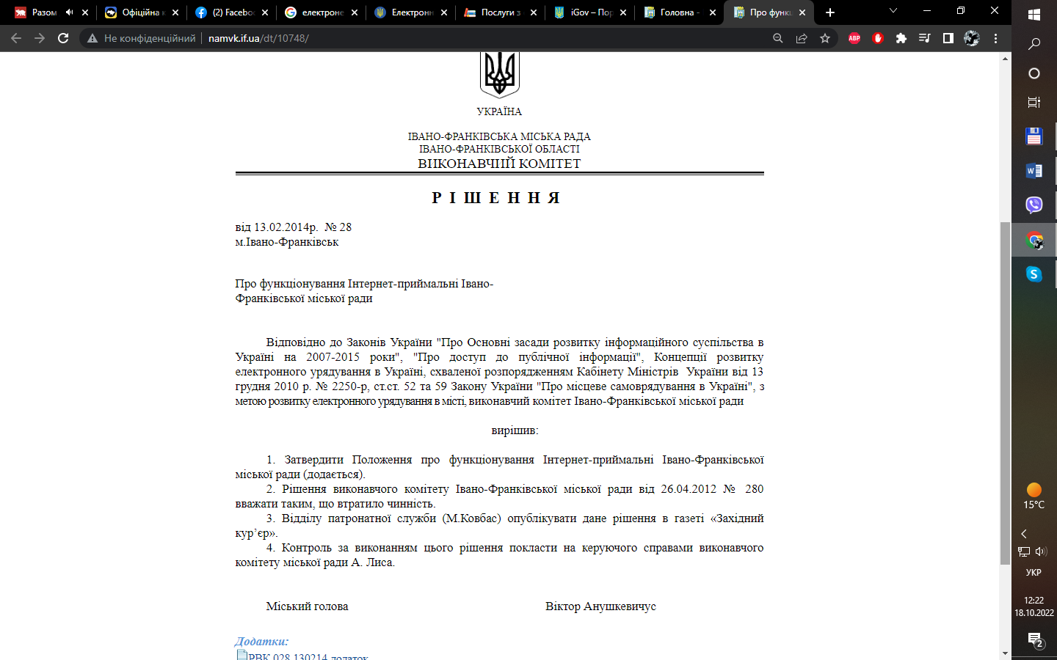

Додаток Б
ПРОЄКТ РІШЕННЯ МІСЬКОЇ РАДИ

від 15.11.2019р. № 2
м.Івано-Франківськ

Про Програму розвитку електронного урядування у виконавчому комітеті Івано-Франківської міської ради на 2020-2021 роки

Керуючись законами України "Про національну програму інформатизації", "Про електронні документи та електронний документообіг", "Про Основні засади розвитку інформаційного суспільства в Україні на 2007-2015 роки", "Про доступ до публічної інформації", Концепцією розвитку електронного урядування в Україні, Концепцією розвитку системи електронних послуг в Україні, пунктом 22 ч.1 ст. 26 та ст. 59 Закону України "Про місцеве самоврядування в Україні", з метою розвитку електронного урядування та інформатизації міста, міська рада

вирішила:

1. Затвердити Програму розвитку електронного урядування у виконавчому комітеті Івано-Франківської міської ради на 2020-2021 роки (далі – Програма) додається.
2. Фінансовому управлінню (В. Сусаніна) забезпечити фінансування заходів Програми у межах асигнувань, які передбачатимуть у бюджеті міста за відповідними напрямками.
3. Структурним підрозділам виконавчого комітету міської ради, підприємствам, організаціям та установам міста сприяти відділу програмного та комп’ютерного забезпечення виконавчого комітету міської ради у реалізації завдань Програми.
4. Контроль за виконанням рішення покласти на керуючого справами виконавчого комітету І. Шевчука та постійну депутатську комісію з питань бюджету (Р. Онуфріїв).

Міський голова Руслан Марцінків

Додаток В
Електронний уряд міста Івано-Франківська
Сайт: http://www.emvk.if.ua/ezvern
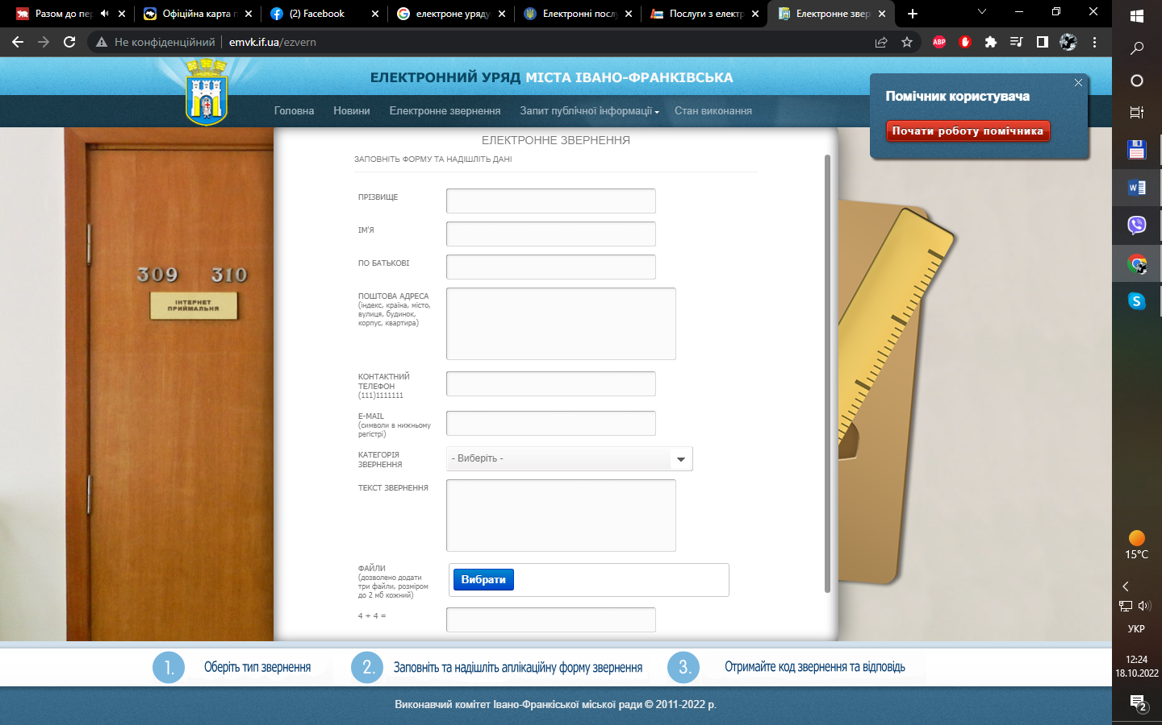

Додаток Г
5. Заходи реалізації Програми розвитку електронного урядування у виконавчому комітеті Івано-Франківської міської ради на 2020-2021 роки.

№ | Зміст заходу | Виконавець | Термін виконання | Обсяги фінансування з міського бюджету,  тис. грн. | Очікувані результати
 |  |  |  | 2020-2021 роки | Очікувані результати
1. | Розвиток та вдосконалення електронних сервісів та веб-сайтів, що функціонують у виконавчих органах Івано-Франківської міської ради.  Електронні сервіси:  «Бюджет участі», «Мобільний адміністратор бюджету участі», «Електронна приймальня», «Петиції», «Електронні послуги», «Веб-камери ЦНАП», «Відкритий бюджет», «Персональний кабінет мешканця», «Міський транспорт», «Мобільні додатки», «GPS- моніторинг комунальної техніки», «Парковки міста», «Безпечне місто», «Доступний Івано-Франківськ», «Голос громади», «Закупівлі», «MobileAD», «Зчитування ID карток», «Оплата проїзду у громадському транспорті зі смартфоту», «Запис до лікаря», «Електронний квиток», «SMS квиток», інші.  Веб-сайти:  - «Офіційний сайт міста Івано-Франківська» (www.mvk.if.ua);  - «Івано-Франківська міська рада» (www.mrada.if.ua);  - «Нормативні акти Івано-Франківської міської ради» (www.namvk.if.ua);  - «Електронний уряд міста Івано-Франківська» (www.emvk.if.ua);  - «Центр надання адміністративних послуг» (www.cnap.if.ua).  Інтернет-платформи «Екомісто» (www.ecomisto.if.ua).  Портал підтримки та розвитку місцевого бізнесу  (www.localproducts.if.ua).  - «Івано-Франківськ Smart city» (http://smartcity.mvk.if.ua/). | Відділ програмного та комп’ютерного забезпечення, відділ патронатної служби, управління організаційно-інформаційної роботи та контролю, секретаріат міської ради, управління адміністративних послуг (ЦНАП), управління економічного та інтеграційного розвитку, сторонні організації | 2020 рік  2021 рік | 150,0  150,0 | Покращення комунікації влади та громади, надання послуг мешканцям за допомогою Інтернет ресурсів
2. | Розвиток та вдосконалення по результатах експлуатації єдиної для всіх виконавчих органів Івано-Франківської міської ради системи електронного документообігу «Діловод».  Створення нових користувачів СЕД.  Забезпечення користувачів СЕД комп’ютерною технікою та периферійним обладнанням. | Відділ програмного та комп’ютерного забезпечення, загальний відділ, секретаріат міської ради, структурні підрозділи | 2020-2021  роки | — | Розвиток документообігу, зменшення долі паперового документообігу, швидкий пошук документів, прискорення процесу проходження документа до керівництва та виконавців, зручний доступ до архіву документів.  Контроль за дотриманням термінів виконання завдань.  Обробка та аналіз інформації за допомогою сучасних інформаційних технологій
3. | Вдосконалення по результатах експлуатації програмного забезпечення «Універсам послуг», що функціонує в управлінні адміністративних послуг (ЦНАП).  Створення нових користувачів програми.  Забезпечення користувачів програми комп’ютерною технікою та периферійним обладнанням. | Відділ програмного та комп’ютерного забезпечення, управління адміністративних послуг (ЦНАП), структурні підрозділи | 2020-2021  роки | — | Покращення надання послуг мешканцям міста, розвиток документообігу управління адміністративних послуг (ЦНАП), швидкий пошук адміністратором документів, прискорення процесу проходження документа до керівництва та виконавців, зручний доступ до архіву документів. Контроль за дотриманням термінів виконання послуг.  Обробка та аналіз інформації за допомогою сучасних інформаційних технологій.
4. | Модернізація існуючого та впровадження нового серверного обладнання. | Відділ програмного та комп’ютерного забезпечення, стороння організація | 2020 рік  2021 рік | 500,0  500,0 | Зменшення навантаження на серверне обладнання, розмежування ролей серверів. Зберігання даних на сервері виконавчого комітету з можливістю швидкого доступу до даних та відновлення інформації в разі впливу факторів зовнішнього характеру
5. | Придбання комп’ютерів, багатофункційних пристроїв та іншого обладнання для ведення електронного документообігу та роботи з електронними сервісами | Відділ програмного та комп’ютерного забезпечення, структурні підрозділи, стороння організація | 2020 рік  2021 рік | 600,0  600,0 | Комп’ютери, багатофункційні пристрої, швидкісні сканери, інше обладнання
6. | Модернізація локальної мережі виконавчого комітету Івано-Франківської міської ради | Відділ програмного та комп’ютерного забезпечення, стороння організація | 2021 рік  2021 рік | 150,0  150,0 | Розширення можливостей та забезпечення безперебійного функціонування локальної мережі в структурних підрозділах
7. | Модернізація зовнішніх мереж (об’єднання віддалених локальних мереж структурних підрозділів за допомогою оптоволоконних ліній) | Відділ програмного та комп’ютерного забезпечення, стороння організація | 2020 рік  2021 рік | 200,0  200,0 | Створення єдиної інформаційної інфраструктури, забезпечення швидкісного обміну інформацією
8. | Безпека та захист інформації в локальних мережах, серверному та комп’ютерному обладнанні | Відділ програмного та комп’ютерного забезпечення, стороння організація | 2020 рік  2021 рік | 150,0  150,0 | Забезпечення захисту інформації, дотримання політики безпеки
9. | Реалізація інших спеціалізованих заходів, спрямованих на певні сфери діяльності місцевих органів влади. | Відділ програмного та комп’ютерного забезпечення, управління адміністративних послуг (ЦНАП), інші структурні підрозділи, сторонні організації | 2020 рік  2021 рік | 300,0  300,0 | Розвиток електронного урядування та надання послуг. Підвищення якості управлінських процесів, забезпечення оперативного доступу до інформаційних ресурсів органів влади
 | Всього: |  |  | 4 100,0

Примітка: Допускається перерозподіл коштів по розділах. Заходи, що виконуються спеціалістами структурних підрозділів не потребують фінансування з міського бюджету.

Додаток Д

ЗАТВЕРДЖЕНО
рішенням сесії міської ради
від _______ 201_ р. № ____

ПРОГРАМА
розвитку електронного урядування у виконавчому комітеті
Івано-Франківської міської ради на 2020-2021 роки

Начальник відділу програмного Чайківський А. М. _________
та комп’ютерного забезпечення (підпис)

ПОГОДЖЕНО

Заступник міського голови –
начальник фінансового Сусаніна В. Ю. _________
управління (підпис)

Начальник управління Кромкач Н. О _________
економічного та (підпис)
інтеграційного розвитку

Директор Департаменту Кедик Н. С. _________
правової політики (підпис)

ЗМІСТ
 | Паспорт Програми "Розвиток електронного урядування у виконавчому комітеті Івано-Франківської міської ради на 2020-2021 роки" … ..…….. | 3
1. | Характеристика проблеми та стан інформатизації міста ………..……….. | 5
2. | Мета та основні завдання Програми ……………………..………………… | 8
3. | Шляхи розв'язання проблеми, термін виконання Програми ………..…… | 9
4. | Очікуваний результат, обсяги та джерела фінансування …..……………. | 9
5. | Заходи реалізації Програми розвитку електронного урядування у виконавчому комітеті Івано-Франківської міської ради  на 2020-2021 р.р. ..………………………………………………………… | 12

ПАСПОРТ
Програми "Розвиток електронного урядування у виконавчому комітеті Івано-Франківської міської ради на 2020-2021 роки"

Назва Програми | Розвиток електронного урядування у виконавчому комітеті Івано-Франківської міської ради на 2020 – 2021 роки
Підстави для розробки Програми | Закон України 04.02.1998 №74/98-ВР "Про національну програму інформатизації";  Закон України 22.05. 2003 року №851-IV "Про електронні документи та електронний документообіг";  Закон України 09.01.2007 р. №537-V "Про Основні засади розвитку інформаційного суспільства в Україні на 2007-2015 роки";  КОНЦЕПЦІЯ розвитку електронного врядування в Україні;  КОНЦЕПЦІЯ розвитку системи електронних послуг в Україні  Закон України від 06.09.2012 № 5203-VI "Про адміністративні послуги";  Закон України від 13.01.2011 р. №2939-VI "Про доступ до публічної інформації";  Закон України від 21.05.1997 р. №290/97 "Про місцеве самоврядування в Україні".
Оприлюднення підготовки проекту Програми | На веб-сайті Івано-Франківської міської ради www.mrada.if.ua
Дата затвердження Програми
Замовник Програми | Івано-Франківська міська рада
Розробник Програми | Відділ програмного та комп’ютерного забезпечення виконавчого комітету Івано-Франківської міської ради.
Відповідальні за виконання програмних заходів (головні виконавці) | Відділ програмного та комп’ютерного забезпечення, секретаріат міської ради, загальний відділ, управління адміністративних послуг (ЦНАП), відділ патронатної служби, управління організаційно-інформаційної роботи та контролю, виконавчі органи влади.
Основні цілі Програми | - підвищення якості управлінських процесів, забезпечення контролю за результативністю діяльності органів влади;  - забезпечення оперативного доступу до інформаційних ресурсів;  - підвищення ефективності реагування на звернення мешканців міста;  - покращення якості надання адміністративних послуг;  - створення умов для активної участі громадян та інститутів громадянського суспільства у процесі управління містом.
Основні завдання Програми | - вдосконалення системи електронного документообігу «Діловод» та програмного забезпечення «Універсам послуг для Центру надання адміністративних послуг міста Івано-Франківська»;  - оновлення комп’ютерної техніки, серверного мережевого обладнання;  - розвиток та вдосконалення електронних сервісів та веб-сайтів міста;  - модернізація комп’ютерних мереж.
Розділи Програми | 1. Характеристика проблеми та стан інформатизації міста  2. Мета та основні завдання Програми  3. Шляхи розв'язання проблеми, термін виконання Програми  4. Очікуваний результат, обсяги та джерела фінансування  5. Заходи реалізації Програми.
Термін реалізації Програми | 2020-2021 роки
Основні джерела фінансування заходів Програми | - міський бюджет;  - інші джерела
Обсяг коштів міського бюджету | Всього: 4 100,0 тис. грн.  2020 р. – 2 050,0 тис. грн.  2021 р. – 2 050,0 тис. грн.
Система організації контролю за виконанням Програми | Контроль за виконанням заходів Програми здійснюють:  - міська рада;  - постійна комісія міської ради з питань планування, фінансів, цін та бюджету;  - виконавчий комітет міської ради.  Щоквартальний моніторинг виконання заходів Програми забезпечує відділ програмного та комп’ютерного забезпечення.

1. Характеристика проблеми та стан інформатизації міста
Підставами для розробки Програми є:
- Нормативні Акти України – закони України "Про національну програму інформатизації", "Про електронні документи та електронний документообіг", "Про Основні засади розвитку інформаційного суспільства в Україні на 2007-2015 роки", "Про доступ до публічної інформації", Концепція розвитку електронного врядування та Концепція розвитку системи електронних послуг в Україні;
- державні цільові, міські та інші програми;
- впровадження новітніх інформаційних технологій в структурних підрозділах виконавчого комітету міської ради.
Інформатизація - сукупність взаємопов'язаних організаційних, правових, політичних, соціально-економічних, науково-технічних, виробничих процесів, що спрямовані на створення умов для задоволення інформаційних потреб громадян та суспільства. Впровадження інформаційних технологій здійснюється шляхом створення, розвитку і використання інформаційних систем, мереж, ресурсів та інформаційних технологій, які побудовані на основі застосування сучасної обчислювальної та комунікаційної техніки.
Електронне урядування (далі – е-урядування) – це форма організації управління за допомогою систем локальних інформаційних мереж та сегментів глобальної інформаційної мережі Інтернет, що забезпечує функціонування органів влади в режимі реального часу та робить максимально простим і доступним щоденне спілкування з громадянами, юридичними особами, неурядовими організаціями.
Технології е-урядування уже давно використовуються і успішно функціонують у багатьох країнах світу. Нові технології здатні зміцнити демократію, даючи широкі можливості для забезпечення прозорості та більш відповідальних стосунків між владою та громадою. Влада повинна використовувати новітні інформаційні технології, для того, щоб наділяти громадян реальними можливостями критично вивчати діяльність влади і впливати на її рішення і дії.
З розвитком інформаційного суспільства та суспільних відносин виникає необхідність надання адміністративних та інших публічних послуг в електронній формі. На сьогодні до сфери публічних послуг віднесені послуги, що надаються органами виконавчої влади, органами місцевого самоврядування, підприємствами, установами та організаціями, які належать до сфери їх управління.
Згідно з дослідженням ООН щодо розвитку електронного урядування Україна значно відстає від світових темпів розвитку електронних послуг. Пріоритетною метою місцевих органів влади на найближчий період має бути задоволення інтересів фізичних та юридичних осіб через розвиток і підтримку доступних та прозорих, безпечних та некорупційних, найменш затратних, швидких та зручних електронних послуг.
Е-урядування, частиною якого є і електронний документообіг, спрямоване на автоматизацію роботи з документами, які циркулюють в установі, що має важливе значення для підвищення ефективності її діяльності.
Для успішної реалізації поставлених завдань перед місцевими органами влади у сфері е-урядування необхідно постійно розробляти та впроваджувати зручні та доступні громаді міста електронні сервіси, які в свою чергу підтримуються сучасними операційними системами та програмним забезпечення, потужним серверним та мережевим обладнання, комп’ютерами та периферійними пристроями.
Програми розвитку е-урядування у виконавчому комітеті Івано-Франківської міської ради спрямовані на успішну реалізацію державних цільових, міських та інших програм, розв'язання соціально-економічних проблем міста, передбачених Програмою економічного і соціального розвитку Івано-Франківська у сфері інформаційних технологій.
На сьогодні Виконавчий комітет Івано-Франківської міської ради займає одне з провідних місць серед міст України у сфері е-врядування:
1. Впроваджена система електронного документообігу (СЕД) «Діловод», яка призначена для автоматизації управління документами і процесами виконавчих органів влади Івано-Франківської міської ради. Електронний документообіг встановлено та функціонує в усіх структурних підрозділах відповідно до штатного розпису апарату ради та їх виконавчих органів затвердженого рішенням сесії міської ради. СЕД за результатами експлуатації постійно вдосконалюється та розширюються її функціональні можливості. Документи, що надходять в структурний підрозділ, відображаються в окремих папках «На виконання» та «На розгляд» і залежності від дати завершення виконання виділені відповідними кольорами.
2. Діє Реєстр актів органів місцевого самоврядування (розпорядження міського голови, рішення виконавчого комітету та міської ради, регуляторні акти, протоколи засідань, порядки денні тощо). Документи з Реєстру висвітлюються на веб сайті «Нормативні акти Івано-Франківської міської ради» www.namvk.if.ua. Реалізовані функції: пов’язані документи, історія та публікація, швидкий та зручний пошук інформації як за назвою так в середині тексту документа.
3. В управлінні адміністративних послуг та управлінні реєстраційних процедур функціонує програмне забезпечення «Універсам послуг», що дозволяє реєструвати пакети вхідних документів, автоматично формувати заяви, здійснювати контроль за дотриманням термінів виконання, друкувати супровідні картки, готувати звіти. Програмне забезпечення забезпечує надання послуг з виготовлення закордонних паспортів та реєстрацію послуг місця проживання. Адміністраторам надана можливість швидкого пошуку звернення за допомогою сканера та штрих-коду надрукованого на супровідній картці, що видається заявнику при реєстрації пакету документів. В режимі он-лайн відображається Інфографіка роботи ЦНАП. Це програмне забезпечення є унікальним. В ньому реалізовано усі функції та етапи надання адміністративних послуг і дозвільних процедур в електронному вигляді.
4. Функціонує веб сайт «Електронний уряд міста Івано-Франківська» www.emvk.if.ua, який створено з метою спрощення доступу громадян та юридичних осіб до інформації про діяльність органів та посадових осіб місцевого самоврядування. Документи подані через веб сайт автоматично реєструються в СЕД «Діловод».
5. Офіційний сайт міста http://www.mvk.if.ua є представництвом міста та міської влади в мережі інтернет. Новий інтерфейс користувача забезпечує наглядне представлення структури розміщеної на ньому інформації та швидкий і логічний перехід між розділами меню.
6. Для покращення надання послуг мешканцям міста з використанням Інтернет технологій функціонує веб сайт Центру надання адміністративних послуг www.cnap.if.ua що дозволяє:
- отримати інформацію про послуги, що надаються в Центрі надання адміністративних послуг (переглянути інформаційні картки послуг, завантажити електронний варіант бланків заяв та інших установчих документів, що потрібні для подання документів);
- здійснювати контроль за виконанням послуги за допомогою коду зворотнього зв’язку;
- СМС-інформування (сервіс, за допомогою якого заявники інформуються про готовність їхнього замовлення);
- записатися у чергу Центру надання адміністративних послуг;
- замовити послугу скориставшись електронним кабінетом мешканця;
- надання громаді міста 46 послуг в електронному вигляді;
- отримати он-лайн консультацію;
- створено новий розділі «Мобільний адміністратор», де до можна замовити послугу виїзду адміністратора ЦНАП до одержувача послуг додому (для категорій громадян, яким складно пересуватись);
- в розділі «веб камери» можна переглянути в он-лайн режимі відео трансляцію роботи Центру надання адміністративних послуг.
7. Функціонує загальноміський електронний реєстр дітей на поступлення до дошкільних навчальних закладів м. Івано-Франківська www.dity.if.ua.
8. Функціонує електронна система регулювання чергою в Центрі надання адміністративних послуг.
9. Сервіс “Бюджет участі” та програма «Партиципаторне бюджетування (бюджет участі) у м. Івано-Франківськ» встановлює та регулює систему взаємодії виконавчих органів Івано-Франківської міської ради та жителів міста Івано-Франківська щодо реалізації проектів за рахунок коштів міського бюджету. Соціальна активність суспільства вимагає створення дієвих інструментів співпраці та залучення громадськості до вирішення питань життєдіяльності міста. Вдалим світовим досвідом щодо технології залучення громадян до процесу підготовки та прийняття рішень є партиципаторне бюджетування.
10. Функціонує сервер обробки відео потоку з ip-камер міста та встановлено програмне забезпечення, що дозволяє переглядати відео потік з камер міста з метою швидкого реагування на нештатні ситуації в місті.
11. Вдосконалюється та проводиться модернізація внутрішньої комп’ютерні мережі виконавчого комітету.
12. В Центрі надання адміністративних послуг запроваджено електронний сервіс підписування електронних документів з використанням електронного цифрового підпису та видача документів замовнику здійснюється з використанням цифрового планшету сигніфікаторів в електронному вигляді.
13. Запроваджено мобільний додаток “VISIT IVANO-FRANKIVSK”. Це безкоштовний електронний путівник містом, за допомогою якого турист завжди зможе знайти інформацію про туристичні маршрути та об’єкти і транспортну систему міста. Додаток сприяє залученню мешканців та гостей до участі в різноманітних подіях, просуванню міських туристичних продуктів та послуг, надає мешканцям міста нові електронні послуги.
14. Створено веб сайт «Івано-Франківськ Smart city». На сайті зібрана інформація про 65 електронних сервіси, що функціонують в Івано-Франківській міській раді.
Досягнуті напрацювання дають змогу шляхом реалізації цієї Програми формувати та вдосконалювати єдину міську концепцію розвитку е-урядування в місті Івано-Франківську і систему електронного документообігу у виконавчих органах Івано-Франківської міської ради та розпочати новий етап ефективного управління містом.
Наступні кроками впровадження е-врядування:
- розробка нових електронних сервісів;
- використання електронних ключів в системі електронного документообігу;
- поширення технологій ідентифікації та верифікації громадян України з використанням id-карток;
- використання електронних ключів мешканців міста при користуванні електронними сервісами;
- збільшення кількості надання послуг в електронному вигляді.

2. Мета та основні завдання Програми
Метою впровадження е-урядування у виконавчому комітеті Івано-Франківської міської ради є вдосконалення подальшого розвитку інформаційних ресурсів та вільного обміну інформацією в електронному вигляді між структурними підрозділами виконавчих органів Івано-Франківської міської ради, що дозволить зробити більш прозорою та відкритою діяльність влади міста для громадян, представників бізнесу та громадських організацій. Тобто, мова йде про створення можливостей для переходу до сучасного управління з використанням новітніх технологій, що передбачає:
- підвищення якості управлінських процесів, забезпечення контролю за результативністю діяльності місцевих органів виконавчої влади та місцевого самоврядування;
- забезпечення оперативного доступу до інформаційних ресурсів про діяльність органів місцевого самоврядування, розширення можливостей та зручності їх використання;
- прискорення процесу реагування структурних підрозділів на проблеми мешканців міста;
- покращення умов для надання адміністративних послуг юридичним та фізичним особам міста з використанням всесвітньої глобальної комп'ютерної мережі Інтернет та інших засобів;
- надання можливості безпосередньої участі громадян і інститутів громадянського суспільства у процесі прийняття рішень та управлінні містом.
Основними завдання Програми розвитку е-урядування у виконавчих органах Івано-Франківської міської ради є вдосконалення електронних сервісів, що функціонують та створення нових, придбання нового та подальше оновлення комп’ютерного та серверного обладнання, модернізація локальних мереж, об’єднання віддалених локальних мереж з мережею Виконавчого комітету, подальше вдосконалення системи електронного документообігу, що дасть можливість зробити максимально простим і доступним щоденне спілкування влади та громади міста, створення єдиної системи контролю результатів діяльності органів виконавчої влади.

3. Шляхи розв'язання проблеми, термін виконання Програми.
Основними шляхами розв'язання проблеми є:
- вдосконалення по результатах експлуатації єдиної для всіх виконавчих органів влади системи електронного документообігу;
- запровадити застосування електронного цифрового підпису в сфері діловодства;
- розвиток та вдосконалення веб сайтів, що функціонують у виконавчих органах влади;
- створення централізованого сховища даних;
- створення єдиного інформаційно-телекомунікаційного простору виконавчих органів міської ради;
- розробка та впровадження в діяльності органів влади нових електронних сервісів.
Термін виконання Програми – 2020 - 2021 роки.

4. Очікуваний результат, обсяги та джерела фінансування
Ведення електронного Реєстру актів органів місцевого самоврядування сприятиме:
- належному обліку нормативних актів, створенню їх архіву, зручному користуванню ними (швидкий пошук, вибір інформації по сукупності таких параметрів, як тип та стан документа, термін прийняття) і підтримання їх у контрольному стані;
- автоматичному обліку та підтримці Реєстру регуляторних актів, покращенню правового регулювання господарських відносин між суб'єктами господарювання міста;
- налагодженню співпраці влади, приватних осіб та їхніх об'єднань по відстеженню результативності акту, опрацюванню зауважень і пропозиції виконавчими органами та прозорості в питаннях їх врахування або аргументованої відповіді авторам ініціатив про причини відхилення пропозицій;
- забезпеченню вільного, швидкого та зручного доступу до інформації про діяльність органів місцевого самоврядування мешканців міста в зручний час та в зручному для них місці.
Експлуатація та вдосконалення єдиного електронного документообігу в структурних підрозділах сприятиме:
- вдосконаленню обробки та аналізу інформації за допомогою сучасних інформаційних технологій, зменшенню частки паперового документообігу, швидкому пошуку документів, прискоренню процесу проходження документа до керівництва та виконавців, зручному доступу до архіву документів;
- прискоренню процесу реагування відповідних служб на проблеми мешканців міста;
- підвищенню виконавської дисципліни, якості підготовки управлінських рішень.
Встановлення нового серверного обладнання сприятиме:
- успішному функціонуванню введених в експлуатацію нових задач електронного врядування;
- зменшенню навантаження на серверне обладнання, розмежуванню ролей серверів;
- зберіганню міських баз даних на серверах виконавчого комітету з можливістю швидкого доступу та відновлення інформації в разі впливу факторів зовнішнього характеру.
Розвиток та вдосконалення існуючих, створення нових веб-сайтів, розширення можливостей доступу до Інтернету сприятиме:
- наданню громаді міста своєчасно та в повному обсязі інформації про діяльність органів влади, що, в свою чергу, зменшить ймовірність зловживань та корупції з боку чиновників та збільшить довіру громади до влади;
- оперативному пошуку та відбору потрібної інформацію про діяльність влади з врахуванням всіх факторів, які можуть завадити комфортній роботі клієнта з сайтом, що забезпечить активне користування даним інформаційним ресурсом;
- забезпеченню безкоштовного доступу до інформаційних ресурсів мешканців міста за місцем проживання з використання технології WI-FI.
Розвиток програмного забезпечення Центру надання адміністративних послуг сприятиме:
- підвищенню рівня обслуговування громадян та якості надання послуг;
- розширенню переліку адміністративних послуг, які можна замовити в режимі он-лайн.
Модернізація зовнішніх та локальних мереж сприятиме створенню єдиної інформаційної інфраструктури, швидкому обміну інформацією між структурними підрозділами, розширенню можливостей та забезпеченню безперебійного функціонування всіх процесів електронного врядування містом.
Безпека та захист інформації в локальних мережах, серверному та комп’ютерному обладнанні забезпечить захист інформації та дотримання політики безпеки інформаційних систем.
Вдосконалення інформаційних підсистеми «Служба оперативного реагування 15-80» та «Безпечне місто» сприятимуть:
- оперативному реагуванню керівництва міської ради на аварійні та надзвичайні ситуації, своєчасному залученню підприємств, установ та організацій до їх ліквідації, моніторингу стану реалізації управлінських рішень та прогнозуванню розвитку ситуації на майбутнє;
- реєстрації в системі всіх питань мешканців міста щодо конкретної проблеми та невідкладно розгляду проблеми відповідальними працівники владного органу;
- встановленню зворотного зв’язку з мешканцями, недопущення невиконання звернень;
- оперативному реагуванню на надзвичайні ситуації та нештатні ситуації в місті.
Заходи реалізації Програми та потреба в коштах для їх виконання викладені в розділі 5.
Фінансування Програми здійснюється в межах коштів, затверджених у бюджеті міста на відповідний фінансовий рік.
Допускається перерозподіл коштів міського бюджету, передбачених на виконання Програми, по розділах в межах бюджетного року за рішенням постійної депутатської комісії міської ради з питань планування фінансів, цін та бюджету.
Програма носить плановий характер, її виконання перебуває в прямій залежності від обсягів видатків на розвиток е-урядування, які будуть включатись до бюджету міста Івано-Франківська. Обсяг фінансування Програми уточняється щороку в установленому порядку під час складання проекту бюджету міста Івано-Франківська на відповідний рік у межах видатків, передбачених головним розпорядникам коштів.
Програма залишається відкритою для доповнень та коригувань. Зміни та доповнення до Програми затверджуються Івано-Франківською міською радою.

Додаток Г
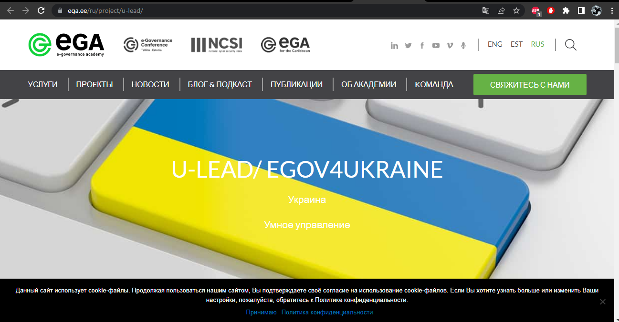
Рис. 1. Веб-сайт U-LEAD/ EGOV4UKRAINE

Берегамян С. Електронне урядування на загальнодержавному, регіональному та місцевому рівнях: сучасний стан та перспективи впровадження в Україні. Державне управління: удосконалення та розвиток. 2019. № 11. С. 1–8.
Дубов Д.В., Дубова С.В. Порівняльна характеристика моделей е-урядування в контексті актуалізації використання технологій веб 2.0 у системі державного управління . URL: http://www.egov.in.ua/idata/files/140612-122044-6655.pdf.
Марущак А. Інформаційні ресурси держави: зміст та проблема захисту. Правова інформатика. 2009. № 1. С. 64-70. URL:: http://nbuv.gov.ua/UJRN/Pinform_2009_1_12.
Кращі практики впровадження електронного урядування: зарубіжний досвід. За заг. ред.: Шифр: «Трембіта надії» . К., 2010. 144 с.
Корнієнко В., Підлубний В. Проблеми та перспективи впровадження електронного управління в Україні. Сутність та перспективи впровадження електронної демократії в Україні : матеріали Міжнародної науково-практичної конференції (м. Вінниця, 15 листопада 2016 р.). Вінниця, 2016. С. 19–20.
Про інформацію. Закон України. Відомості Верховної Ради України (ВВР), 1992, № 48, ст.650. Редакція від 15.06.2022. URL: http://www.e-ukraine.org.ua/index.php?mod=1
Про Концепцію Національної програми інформатизації : Закон України від 1998 р. Відомості Верховної Ради України (ВВР). 1998. № 27-28. URL: https://zakon.rada.gov.ua/laws/show/75/98-%D0%B2%D1%80#Text
Костенко І.В. «Основні принципи електронного урядування» . Часопис Київського університету прав – 2019/4 С. 112-121.
Про Концепцію Національної програми інформатизації : Закон України від 1998 р. Відомості Верховної Ради України (ВВР). 1998. № 27-28. URL: https://zakon.rada.gov.ua/laws/show/75/98-%D0%B2%D1%80#Text
Про схвалення Стратегії розвитку інформаційного суспільства в Україні: Розпорядження Кабінету Міністрів України від 15.05.2013 р. № 386-р. URL: https://zakon.rada.gov.ua/laws/show/386-2013-%D1%80#Text
Бойко Я.О. «Цифрова держава» як стратегія розвитку ефективного державного управління. Розвиток форм і методів сучасного менеджменту в умовах глобалізації: Том 2, тези доповідей VIII міжнародної науково-практичної Інтернет-конференції, (м. Дніпро, 02-06 листопада 2020 р.). м. Дніпро С. 52-54.
Рудь І. Стратегія сталого розвитку «Україна-2020»: цілі, напрями, пріоритети. URL: http://nbuviap.gov.ua/index.php?option= com_content&view=article&id=782:strategiyaukrajina-2020&catid=8&Itemid=350
Рудь І. Стратегія сталого розвитку «Україна-2020»: цілі, напрями, пріоритети. URL: http://nbuviap.gov.ua/index.php?option=com_content&view=article&id=782:strategiyaukrajina-2020&catid =8&Itemid=350
Про Державну службу спеціального зв’язку та захисту інформації України : Закон України : від 23 лютого 2006 р. Відомості Верховної Ради України. 2006. № 30. Ст. 258. URL: https://zakon.rada.gov.ua/laws/show/3475-15#Text
Полушина Л.В. Впровадження системи електронного документообігу. Сучасні технології діловодства і документообігу. 2015. № 4 (52). С. 41-59.
Про інформацію. Закон України. Відомості Верховної Ради України (ВВР), 1992, № 48, ст.650. Редакція від 15.06.2022. URL: http://www.e-ukraine.org.ua/index.php?mod=1
Охріменко Г.В. Основні принципи та проблеми впровадження електронного документообігу в організації. Наукові записки. Серія «Культура та соціальні комунікації», Вип. 1. С. 300 –307. URL: http://eprints.oa.edu.ua/235/1/Elektronyj.pdf.
Полушина Л.В. Впровадження системи електронного документообігу. Сучасні технології діловодства і документообігу. 2015. № 4 (52). С. 41-59.
Матвієнко О.В. Основи організації електронного документообігу: навч. посіб. для студ. ВНЗ. К. : Центр учбової л-ри, 2008. 112 с
Концепція розвитку електронного урядування в Україні / Схвалена розпорядженням Кабінету Міністрів України від 13 грудня 2010 р. № 2250-р URL: http://zakon3.rada.gov.ua/laws/show/2250-2010-%D1%80
Концепція розвитку електронного урядування в Україні / Схвалена розпорядженням Кабінету Міністрів України від 13 грудня 2010 р. № 2250-р URL: http://zakon3.rada.gov.ua/laws/show/2250-2010-%D1%80
Кращі практики впровадження електронного урядування: зарубіжний досвід. За заг. ред.: Шифр: «Трембіта надії» . К., 2010. 144 с.
Коновал В.О. Методологічні засади електронного урядування на місцевому рівні: поняття, принципи, моделі та передумови. Теорія та практика державного управління. 2016. Вип. 2. С. 65-72. URL: http://nbuv.gov.ua/UJRN/Tpdu_2016_2_13.
Костенко І.В. «Основні принципи електронного урядування» . Часопис Київського університету прав – 2019/4 С. 112-121.
Миськевич Т. Подолання інформаційної нерівності як необхідна передумова розвитку інформаційного суспільства в Україні. Центр досліджень соціальних комунікацій. 2015. URL: http://nbuviap.gov.ua/index.php ?option=com_content&view=article&id=18 96:podolannya-informatsijnoji-nerivnosti&catid=8&Itemid=350.
Перешкоди на шляху впровадження електронного урядування та шляхи їх подолання. 2006. URL: http://pfor.com/book_285_glava_10 _PERESHKODI_NA_SHLJAKHU_VPROVA D.html.
Полушина Л.В. Впровадження системи електронного документообігу. Сучасні технології діловодства і документообігу. 2015. № 4 (52). С. 41-59.
Реалізація проєктів державно-приватного партнерства в Україні: ДПП як механізм ефективної співпраці між державою та приватними партнерами у галузі інфраструктури. Практичний посібник. SP3ILNО.IN.UA, Київ, жовтень 2017 р.
Реалізація проєктів державно-приватного партнерства в Україні: ДПП як механізм ефективної співпраці між державою та приватними партнерами у галузі інфраструктури. Практичний посібник. SP3ILNО.IN.UA, Київ, жовтень 2017 р.
Гнатовська А. І. Концепція «сервісної держави»: досвід іноземних держав та особливості впровадження в Україні в умовах цифровізації. Наукові праці Національного університету «Одеська юридична академія». Т. 28. голов. ред. Ю. В. Цуркан-Сайфуліна ; МОН України, НУ «ОЮА». Одеса : Видавничий дім «Гельветика», 2021. C. 37-43.
Електронне урядування. Опорний конспект лекцій. Дзюба С.В., Жиляєв І.Б., Полумієнко С.К, Рубан І.А., Семенченко А.І. За ред. А.І. Семенченка. Київ, 2012. 266 с.
Журавський В. С. Україна на шляху до інформаційного суспільства; за заг. ред. М. З. Згуровського. К. : ІВЦ «Вид. «Політехніка», 2004. 484 с.
Про місцеве самоврядування в Україні : Закон України від 21.05.1997 №280/97-ВР. Відомості Верховної Ради України. 1997. №24. URL : https://zakon.rada.gov.ua/laws/show/280/97-%D0%B2%D1%80#Text
Про інформацію. Закон України. Відомості Верховної Ради України (ВВР), 1992, № 48, ст.650. Редакція від 15.06.2022. URL: http://www.e-ukraine.org.ua/index.php?mod=1
Про інформацію: Про схвалення Концепції розвитку електронного урядування в Україні. Кабінет Міністрів України; Розпорядження, Концепція від 13.12.2010 р. № 2250-р. URL: https://zakon.rada.gov.ua/laws/show/126-2020-%D1%80#Text
Про адміністративні послуги : Закон України від 6 вересня 2012 р. № 5203-VI. Відомості Верховної Ради. 2013. № 32. Ст. 409. URL: https://zakon.rada.gov.ua/laws/show/5203-17#Text
Про доступ до публічної інформації : Закон України від 13 січня 2011 р. № 2939-VI. Відомості Верховної Ради України. 2011. № 32. Ст. 314. URL: https://zakon.rada.gov.ua/laws/show/2939-17#Text
Реалізація проєктів державно-приватного партнерства в Україні: ДПП як механізм ефективної співпраці між державою та приватними партнерами у галузі інфраструктури. Практичний посібник. SP3ILNО.IN.UA, Київ, жовтень 2017 р.
Репецька М. О. Використання інформаційно-комунікаційних технологій для покращення якості надання адміністративних послуг у сфері державної реєстрації прав на нерухоме майно в Україні. Науковий вісник Ужгородського національного університету. 2015. Вип. 31(3). С. 18-22.
Рябченко Т.О. Народна правотворча ініціатива як форма реалізації законотворчих повноважень народу. Правові засади функціонування публічної влади щодо забезпечення інтелектуального розвитку та безпеки суспільства : матеріали Міжнар. наук.-практ. конф., 19-20 трав.2016 р., Суми, Україна ; Сумський держ. ун-т, юрид. фак.-т. Суми, 2016. С. 27–30.
Степанов В.Ю. Державна інформаційна політика: концептуальні напрями розвитку на сучасному етапі. Держава та регіони. Серія: Державне управління. 2010. № 1.
Степанов В.Ю. Державна інформаційна політика: концептуальні напрями розвитку на сучасному етапі. Держава та регіони. Серія: Державне управління. 2010. № 1.
Чукут С.А. Електронний уряд. Інформаційна політика. НАвч.посіб. К.:В-во «Знання», 2006. 665 с.
Павлютенкова М.Ю. Електронний уряд: західний досвід. URL: http://www.infosoc.ru/2006/thes/Pavlyutenkova.pdf
Охріменко Г.В. Основні принципи та проблеми впровадження електронного документообігу в організації. Наукові записки. Серія «Культура та соціальні комунікації», Вип. 1. С. 300 –307. URL: http://eprints.oa.edu.ua/235/1/Elektronyj.pdf.
Миськевич Т. Подолання інформаційної нерівності як необхідна передумова розвитку інформаційного суспільства в Україні. Центр досліджень соціальних комунікацій. 2015. URL: http://nbuviap.gov.ua/index.php ?option=com_content&view=article&id=18 96:podolannya-informatsijnoji-nerivnosti&catid=8&Itemid=350.
Марущак А. Інформаційні ресурси держави: зміст та проблема захисту. Правова інформатика. 2009. № 1. С. 64-70. URL:: http://nbuv.gov.ua/UJRN/Pinform_2009_1_12.
Коров’як О. Проблеми впровадження електронного урядування в Україні. Прикарпатський юридичний вісник. 2018. № 2 (23). С. 45–49.
Корнієнко В., Підлубний В. Проблеми та перспективи впровадження електронного управління в Україні. Сутність та перспективи впровадження електронної демократії в Україні : матеріали Міжнародної науково-практичної конференції (м. Вінниця, 15 листопада 2016 р.). Вінниця, 2016. С. 19–20.
Концептуальні засади розвитку електронного урядування в Україні: проект навчального посібника / О.А. Баранов, М.С. Демкова, С.В. Дзюба, А.В. Єфанов, І.Б. Жиляєв, Е.Л. Клепець, Ю. Місніков, Отт Арво, Т.В. Попова, І.А. Рубан, А.І. Семенченко, С.А. Чукут. За ред. А.І. Семенченко, 2009р. 82с
Коліушко І.Б. Електронне урядування – шлях до ефективності та прозорості державного управління. Інформаційне суспільство. Шлях України. К. : Бібліотека інформ. суспільства, 2004. С. 138–143;
Іванова Є.В. Автоматизація документообігу на підприємстві. Наука і освіту в житті сучасного суспільства: вісник науч. конф. за матеріалами Міжнар. наук.-практ. конф., 2016. Ч. 5, № 3-5 (7). С. 51-53.
Єганов В.В. Проблеми та перспективи впровадження системи електронного урядування у Україні. URL : http://www.kbuapa.kharkov.ua/e-book/db/2012-2/doc/1/05.pdf.
Дубов Д.В., Дубова С.В. Порівняльна характеристика моделей еурядування в контексті актуалізації використання технологій веб 2.0 у системі державного управління . URL: http://www.egov.in.ua/idata/files/140612-122044-6655.pdf.
Дубілет Д. Електронне врядування та бізнес. URL: http://www.e-ukraine.info/ukr/dubilet.php)
Бурінов М.А. Електронний уряд як фактор удосконалення регіонального управління в умовах інформаційного суспільства. Державна влада та місцеве самоврядування. 2013. № 3. С. 17 - 19.
Бондар І.Г. Електронне урядування як механізм реалізації принципу демократизму в Україні. URL: http://www.legalactivity.com.ua/ index.php?option= com_content&view=article&id=11 02%3A141115-23&catid=136%3A2-1215&Itemid=168&lang=ru.
Єганов В.В. Проблеми та перспективи впровадження системи електронного урядування у Україні. URL : http://www.kbuapa.kharkov.ua/e-book/db/2012-2/doc/1/05.pdf.
Коновал В.О. Методологічні засади електронного урядування на місцевому рівні: поняття, принципи, моделі та передумови. Теорія та практика державного управління. 2016. Вип. 2. С. 65-72. URL: http://nbuv.gov.ua/UJRN/Tpdu_2016_2_13.

